**Encomienda.me**

**Manual de Usuario**

Versión: 0.3

Fecha: 10/12/2024

**HOJA DE CONTROL**

|  |  |  |  |
| --- | --- | --- | --- |
| **Proyecto** | Encomienda.me | | |
| **Entregable** | Manual de Usuario | | |
| **Autor** |  | | |
| **Versión/Edición** | 0.3 | **Fecha Versión** | 10/12/2024 |
| **Aprobado por** |  | **Fecha Aprobación** | 15/12/2024 |

REGISTRO DE CAMBIOS

|  |  |  |  |
| --- | --- | --- | --- |
| **Versión** | **Causa del Cambio** | **Responsable del Cambio** | **Fecha del Cambio** |
| 0.1 | Versión Inicial | encomienda.me | 10/12/2024 |
| 0.2 | Actualización | encomienda.me | 13/12/2024 |
| 0.3 | Versión Final | encomienda.me | 15/12/2024 |

**Tabla de contenido**

**Contenido**

**1 DESCRIPCION MANUAL DE USUARIO 4**

1.1 Objetivo 4

1.2 Alcance 4

**2 Módulos del sistema(Cliente y Operador) 5**

2.1 Módulo Inicio Sesión 5

2.2 Módulo Menu 7

2.3 Módulo Sub-Menu 9

**3 Módulos del sistema(Clientes) 12**

3.1 Módulo Registrar 12

3.2 Módulo Panel(Dashboard) 15

3.3 Módulo Suscripción 19

3.4 Módulo Enviar 26

3.5 Módulo Mis Direcciones 36

3.6 Módulo Mis Envíos 42

3.7 Módulo Mis Datos 44

**4 Módulos del sistema(Operador) 46**

4.1 Módulo Panel(Dashboard) 46

4.2 Módulo Gestión Almacén 46

4.3 Módulo Clientes 46

4.4 Módulo Ventas 46

**5 GLOSARIO 48**

1. **DESCRIPCION MANUAL DE USUARIO**
   1. ***Objetivo***

* Ayudar a los usuarios a familiarizarse con la aplicación web, su interfaz y sus funcionalidades. Proporciona una guía paso a paso para que los usuarios comprendan cómo navegar por la aplicación, acceder a las diferentes funciones y realizar tareas específicas.
* Orientar en el aprendizaje a los usuarios, especialmente para aquellos que son nuevos en la aplicación web. Debe explicar los conceptos y procedimientos clave de manera clara y accesible, utilizando un lenguaje sencillo y evitando tecnicismos innecesarios.
* Anticiparse a las posibles preguntas y problemas que los usuarios puedan tener al utilizar la aplicación web. Proporciona soluciones y respuestas a preguntas frecuentes, y ofrece instrucciones claras para solucionar problemas comunes.
* Permitir a los usuarios aprovechar al máximo todas las funcionalidades de la aplicación, lo que les ayuda a realizar tareas de manera más rápida y eficiente. Proporciona consejos y trucos para optimizar el uso de la aplicación y lograr mejores resultados.
* Proporcionar confianza y seguridad al utilizar la aplicación web. Esto contribuye a su satisfacción general, ya que podrán aprovechar todas las funcionalidades sin dificultades ni frustraciones.
  1. ***Alcance***

El alcance de este manual de usuario para una aplicación web abarca proporcionar instrucciones precisas y exhaustivas acerca de la navegación por la interfaz, las funcionalidades clave, la gestión de datos, la resolución de problemas y las opciones de soporte al usuario.

1. **Módulos del sistema(Cliente y Operador)**

***2.1 Módulo Inicio Sesión***

* **Objetivo:** Permitir que los usuarios autentiquen su identidad y accedan a su cuenta personal en la aplicación. Este módulo es responsable de validar las credenciales de inicio de sesión proporcionadas por el usuario (como correo electrónico y contraseña) y otorgarles acceso a las funcionalidades y datos asociados a su cuenta.
* **Dirigido a:** Clientes y Operadores.
* **Imágenes:**
  + **Entrada correo**

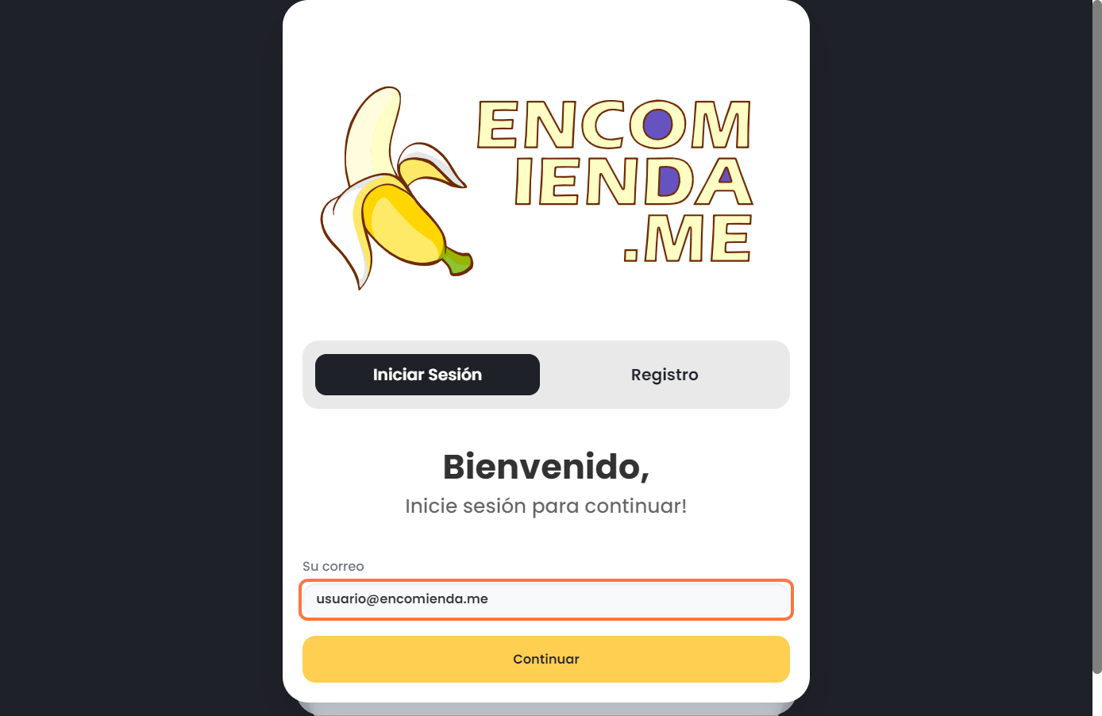

* + **Botón Continuar**

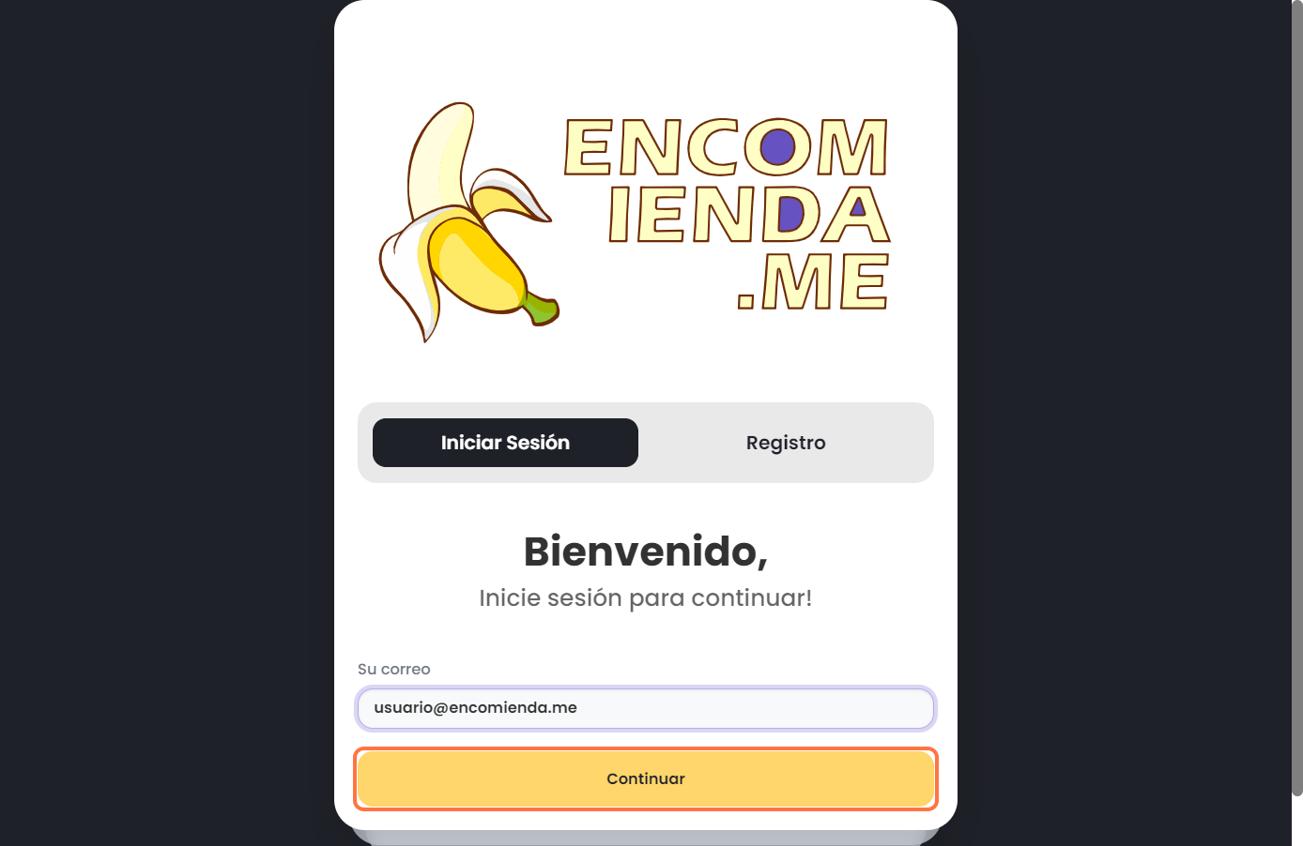

* + **Entrada Contraseña**

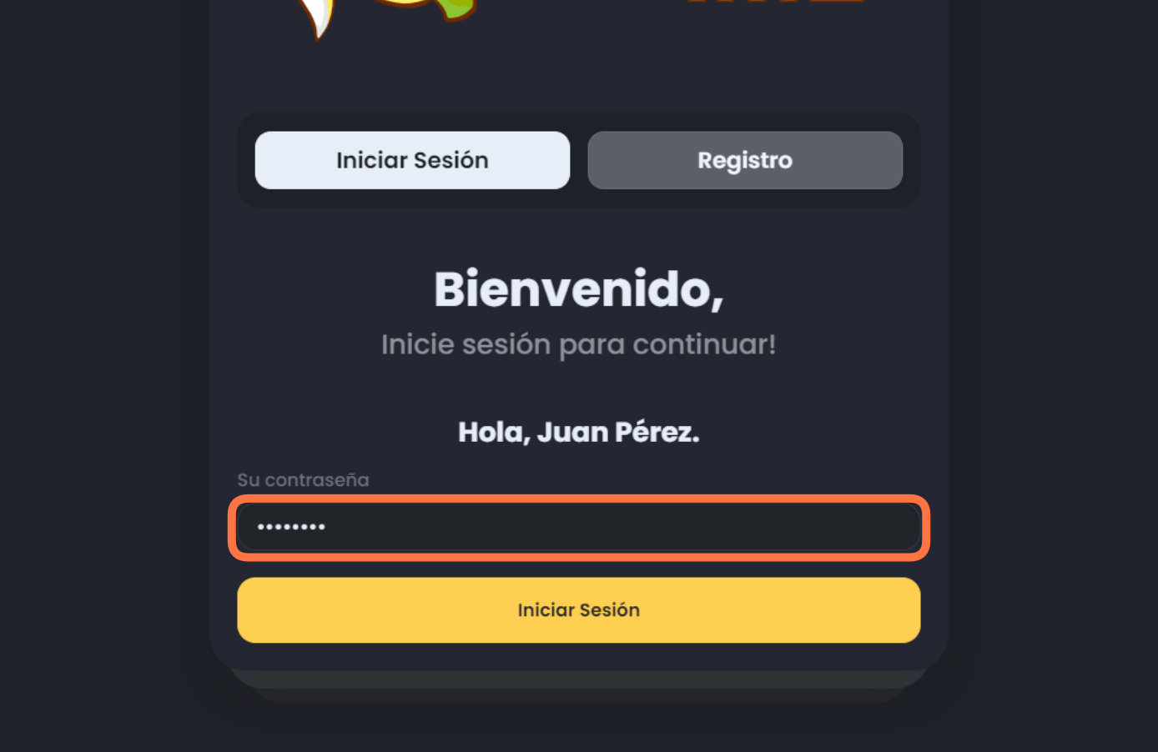

* + **Botón Iniciar Sesión**

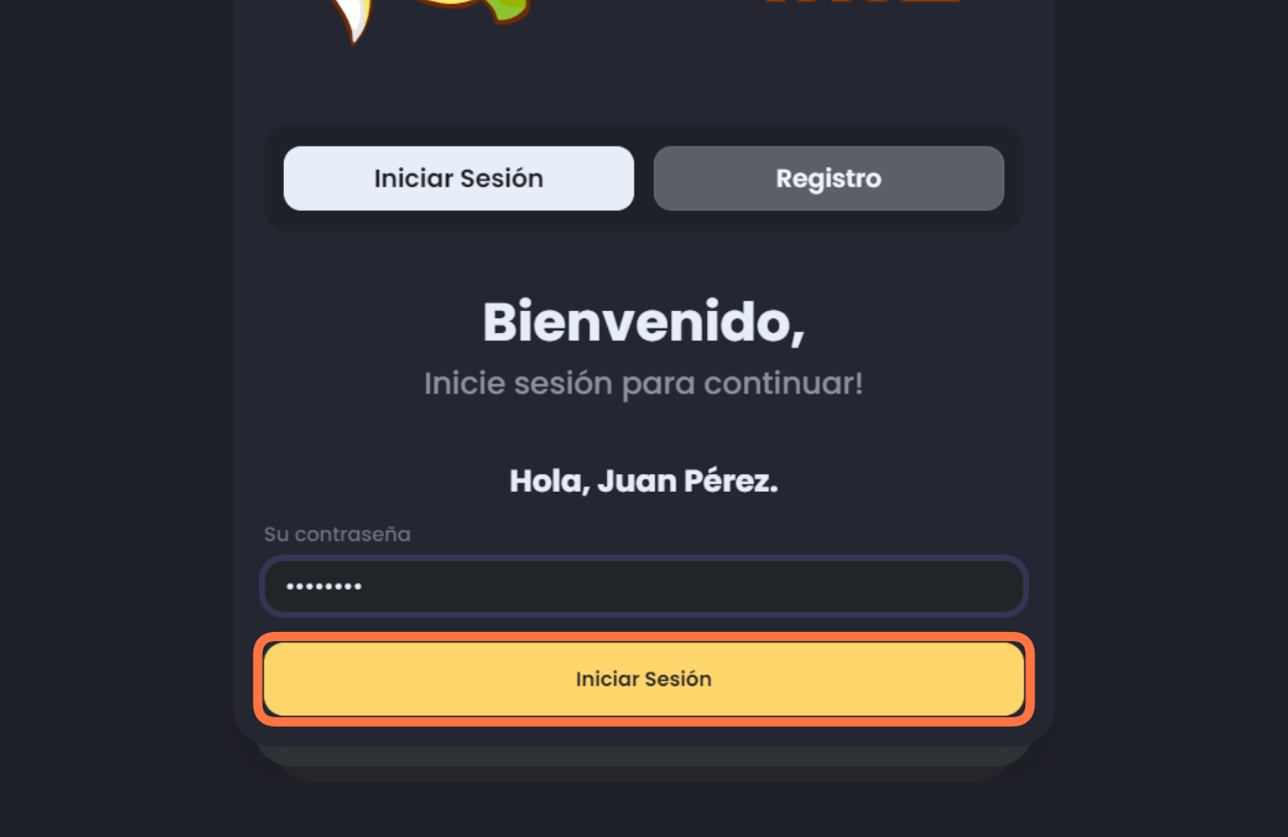

***2.2 Módulo Menú***

* **Objetivo:** Permitir a los usuarios navegar y acceder fácilmente a las diferentes funciones y opciones disponibles en esta aplicación. El objetivo principal del módulo de menú es proporcionar una estructura organizada y accesible para que los usuarios puedan interactuar con el sistema de manera fluida y sin complicaciones.
* **Dirigido a:** Clientes y Operadores.
* **Imágenes:** 
  + **Menú Fijo**

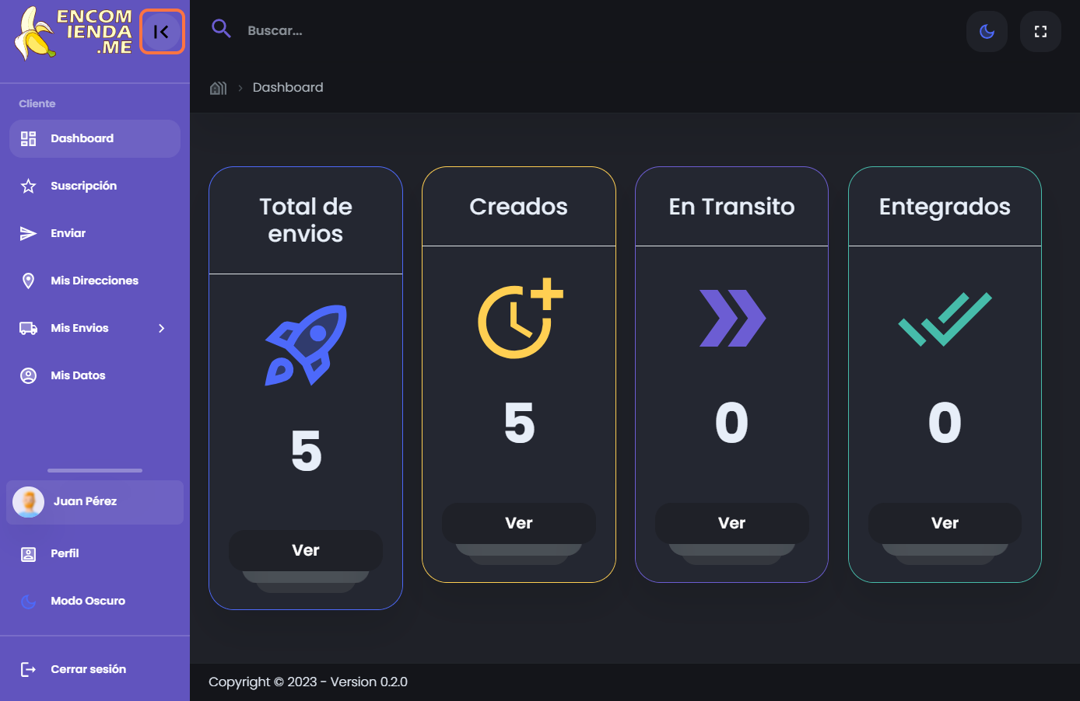

* + **Menú Dinámico**

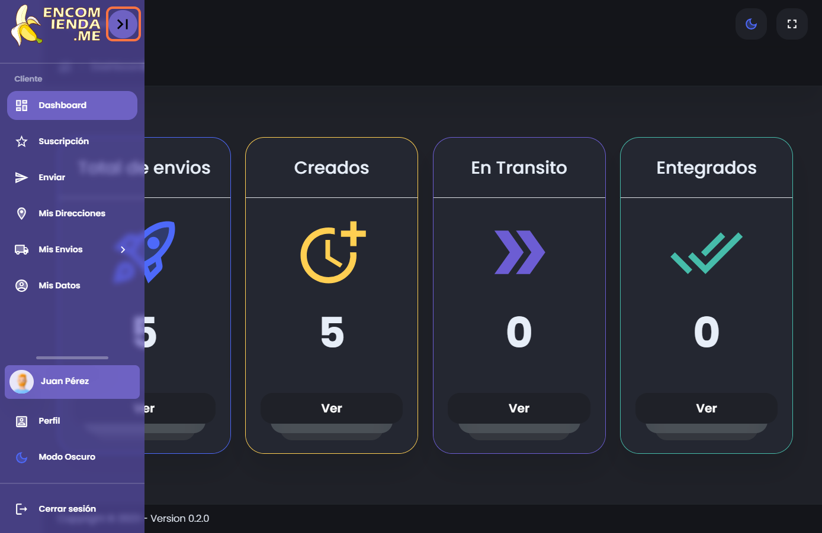

***2.3 Módulo Sub-Menú***

* **Objetivo:** Proporcionar una estructura de navegación jerárquica para acceder a diferentes secciones y funcionalidades bajo el menú principal. Este módulo permite organizar y presentar de manera ordenada el perfil, modo oscuro, modo claro y cierre de sesión.
* **Dirigido a:** Clientes y Operadores.
* **Imágenes:**
  + **Abrir Sub-Menú**

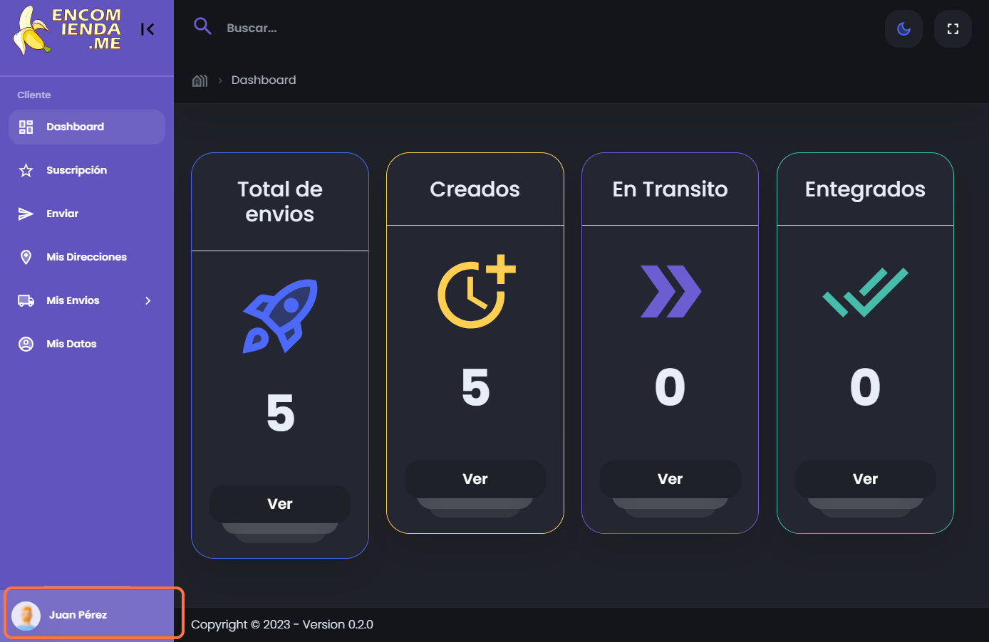

* + **Botón Perfil**

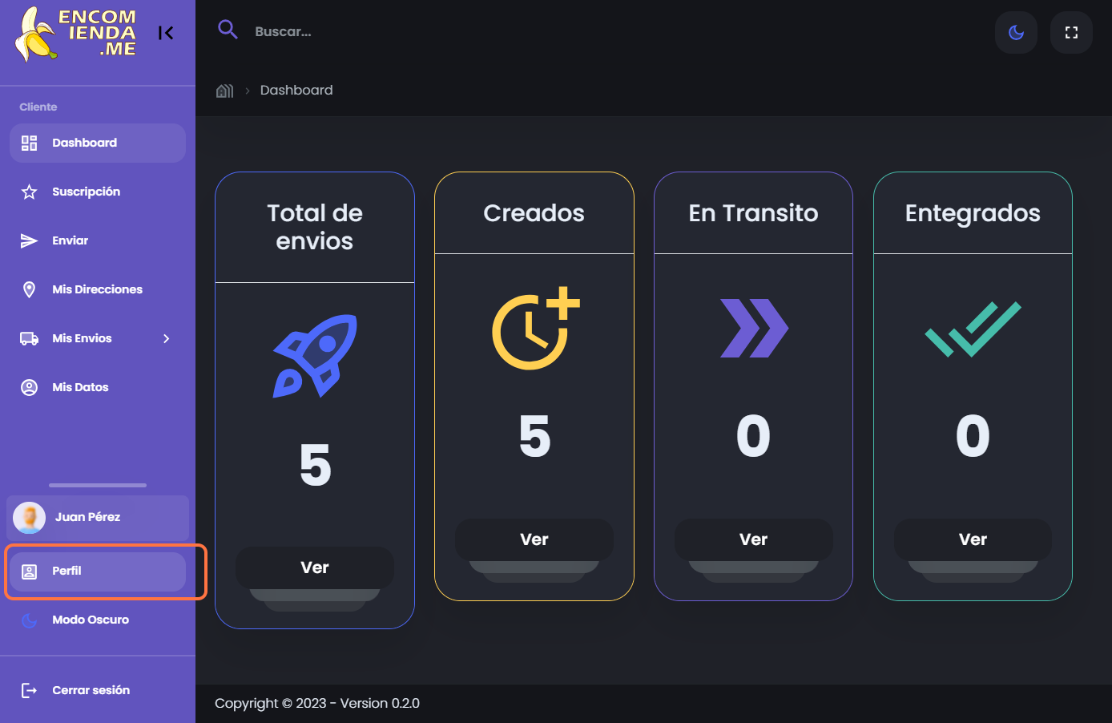

* + **Botón Modo Oscuro**

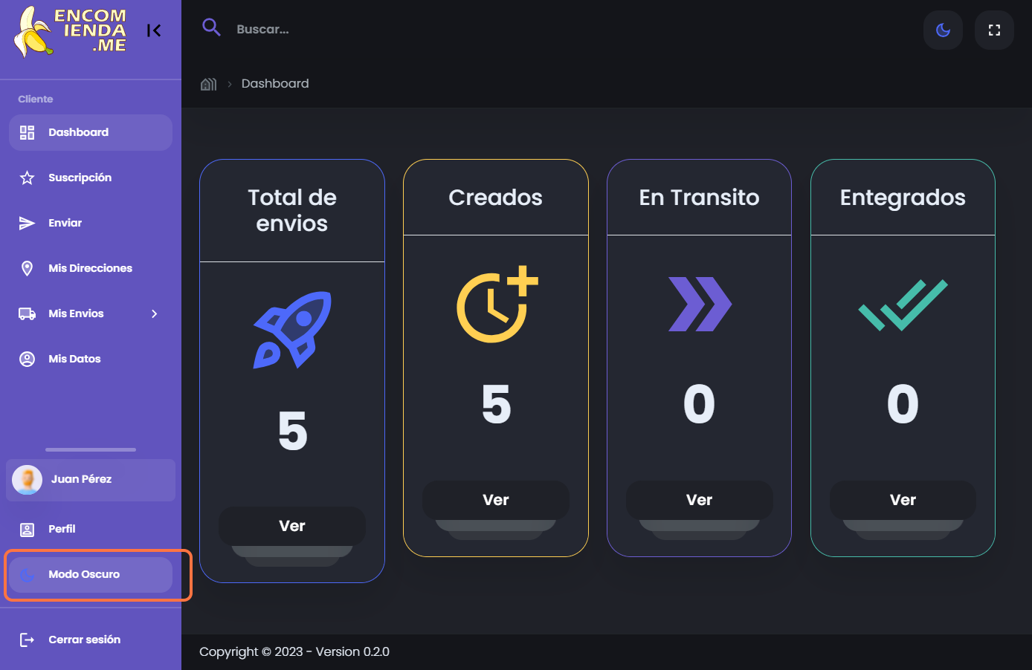

* + **Botón Modo Claro**

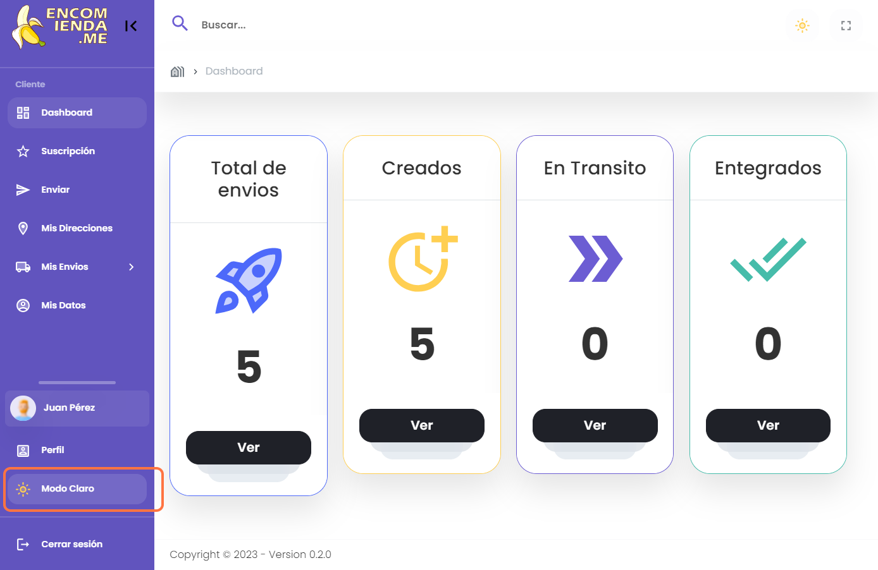

1. **Módulos del sistema(Clientes)**
   1. ***Módulo Registrar***

* **Objetivo:** Permitir a los usuarios crear nuevas cuentas y registrarse en la plataforma. Este módulo es responsable de recopilar la información necesaria del usuario (correo, nombre, apellido, contraseña.) y almacenarla de manera segura en la base de datos de la aplicación.
* **Dirigido a:** Clientes
* **Imágenes:**
  + **Botón Registro**

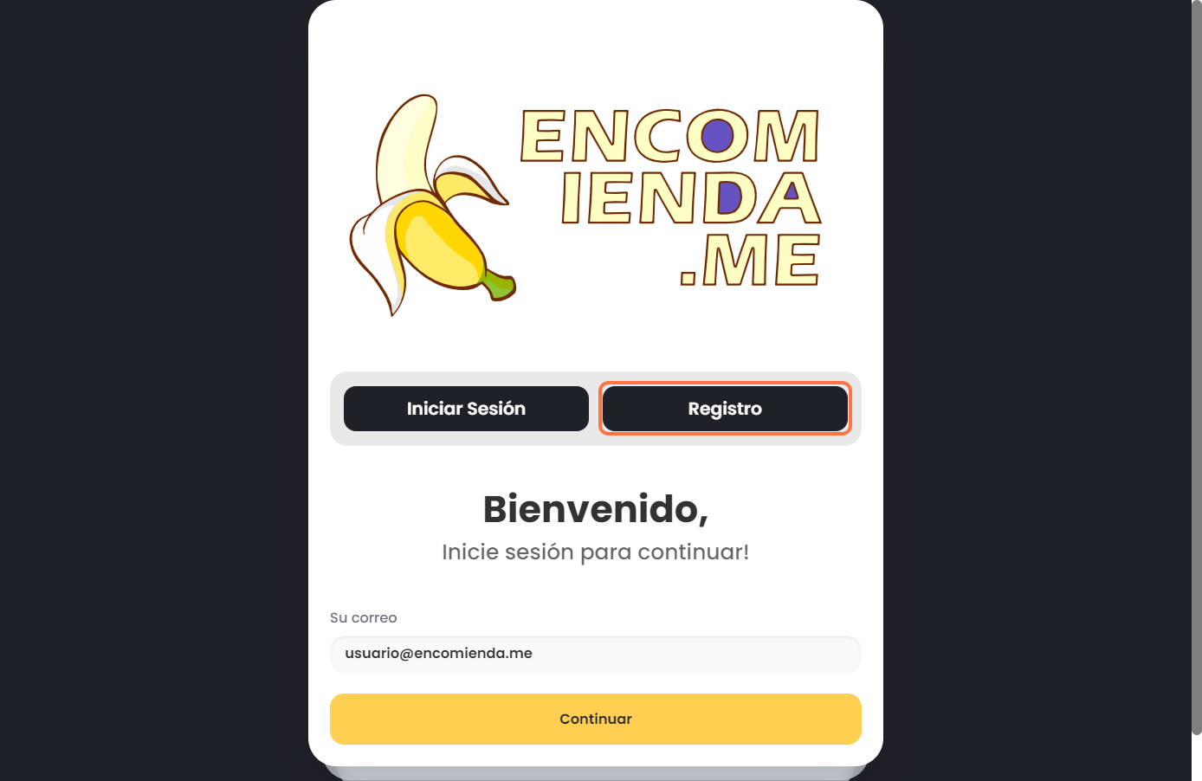

* + **Entrada Correo**

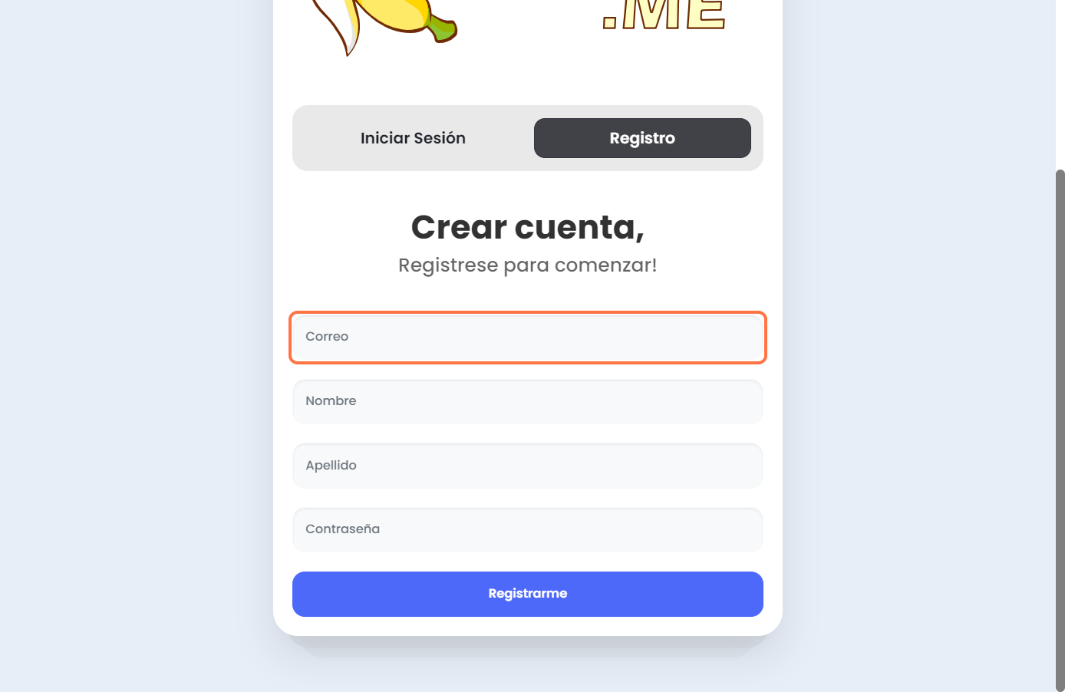

* + **Entrada Nombre**

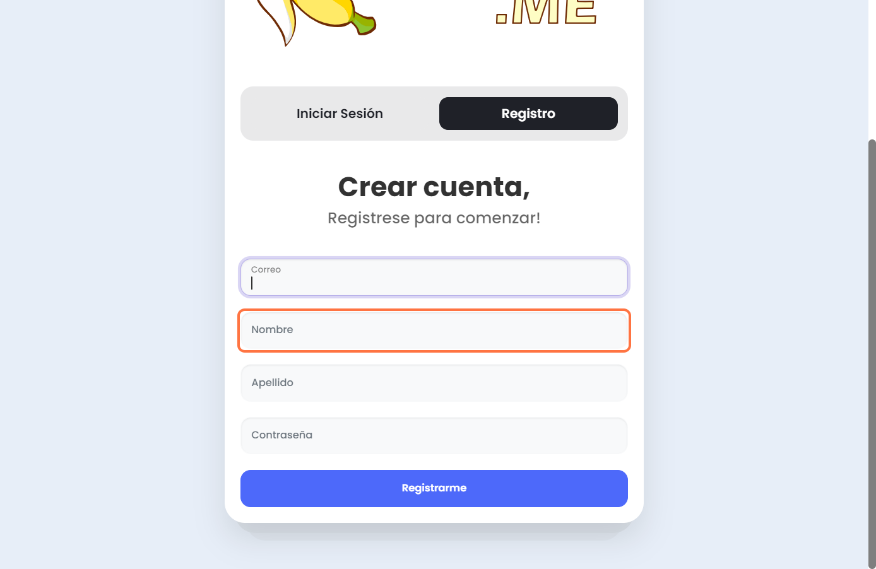

* + **Entrada Apellido**

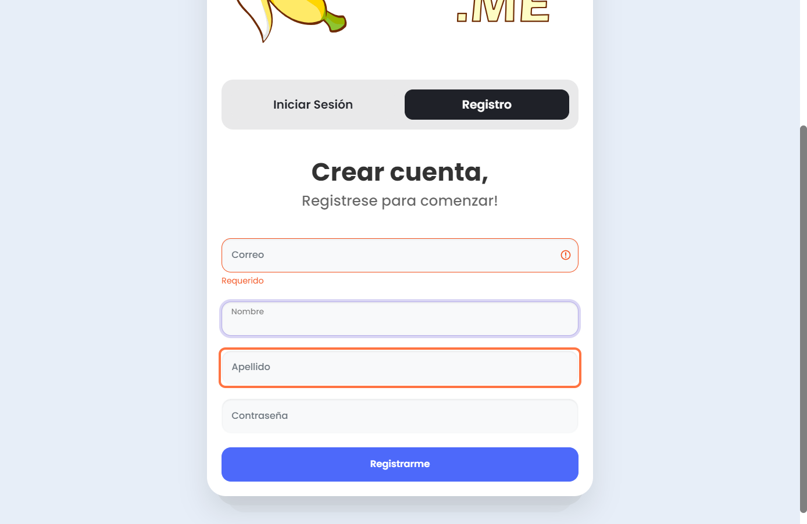

* + **Entrada Contraseña**

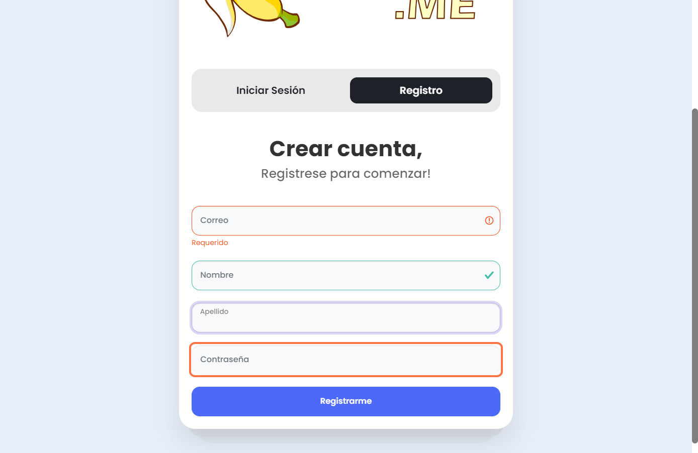

* + **Botón Registrarme**

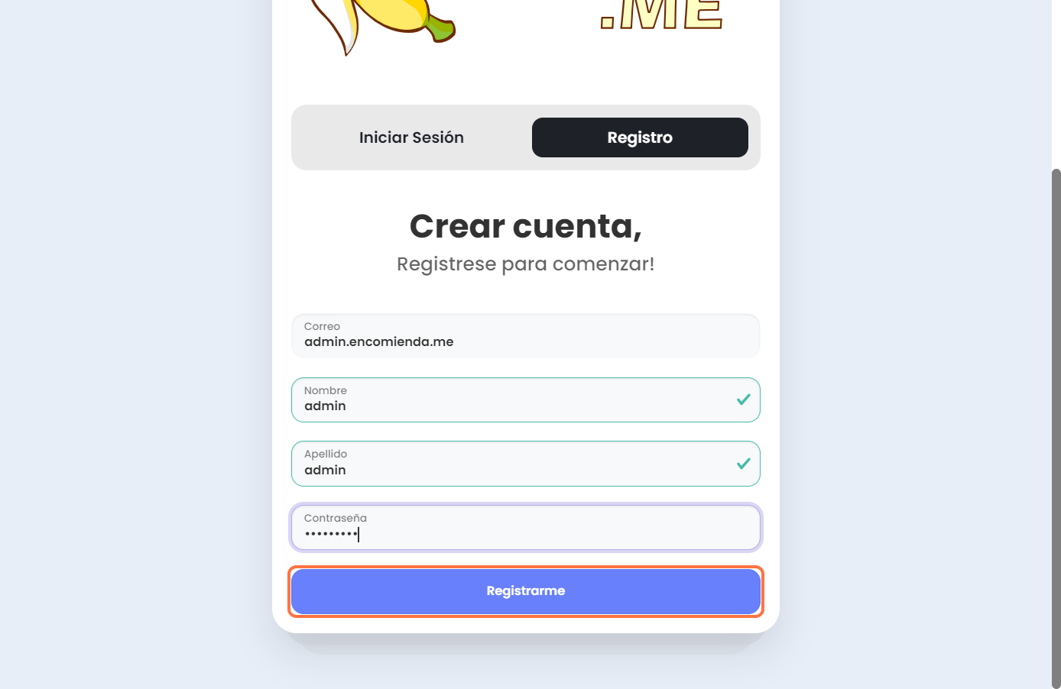

* 1. ***Módulo Panel(Dashboard)***
* **Objetivo:** Proporcionar a los usuarios una vista general y visualmente atractiva de los datos y métricas relevantes para su actividad o uso de la aplicación. El Dashboard actúa como un panel de control centralizado que presenta información clave de manera resumida y fácilmente comprensible.
* **Dirigido a:** Clientes, Operadores
* **Imágenes:**
  + **Botón Dashboard**

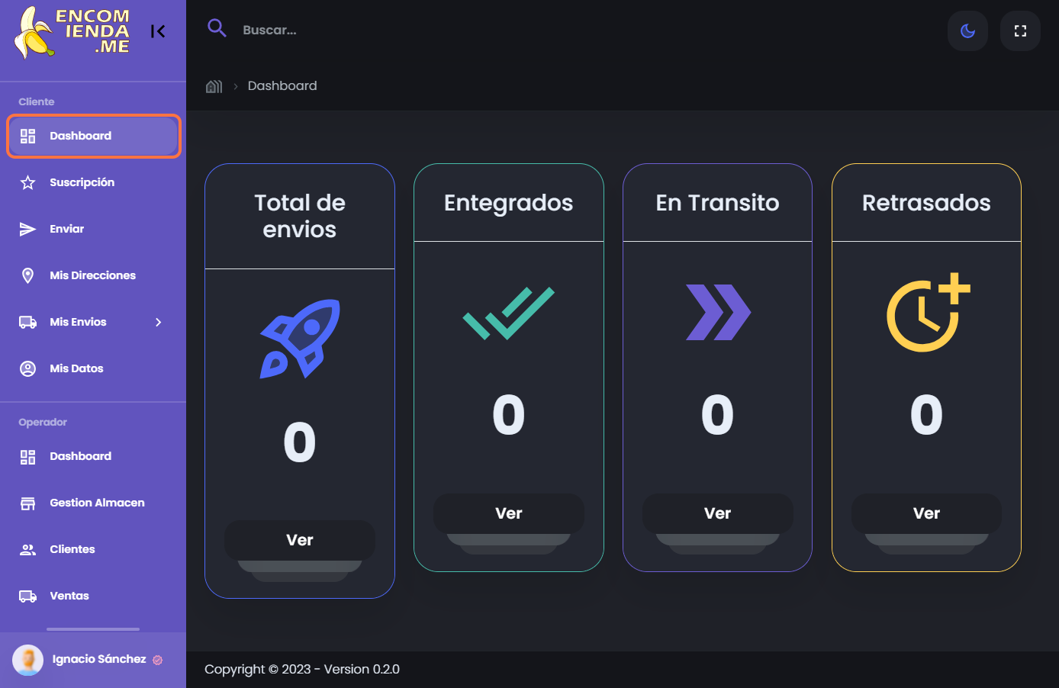

* + **Entrada Buscar**

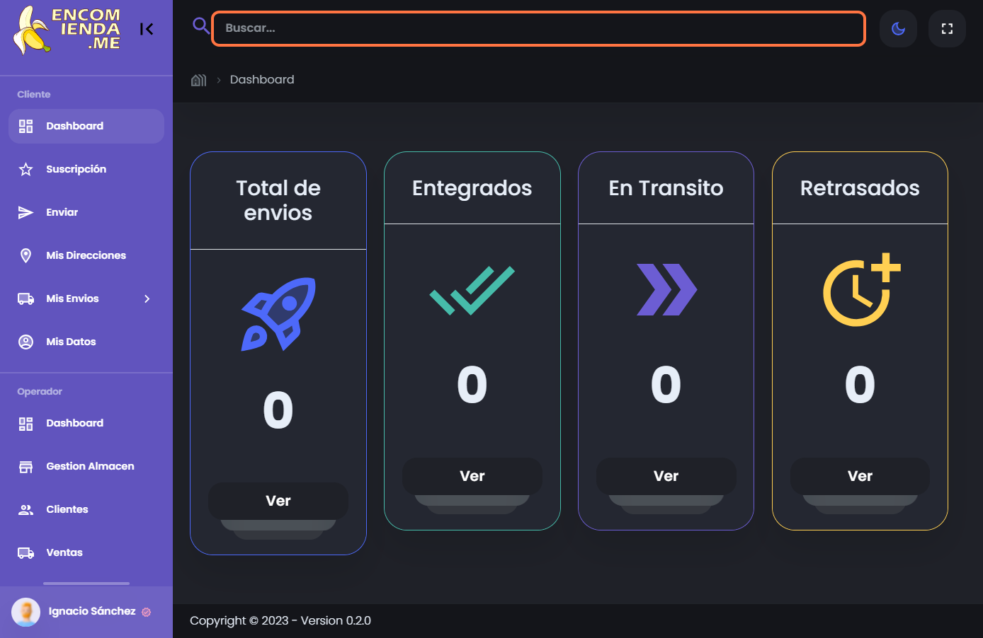

* + **Botón Modo Oscuro**

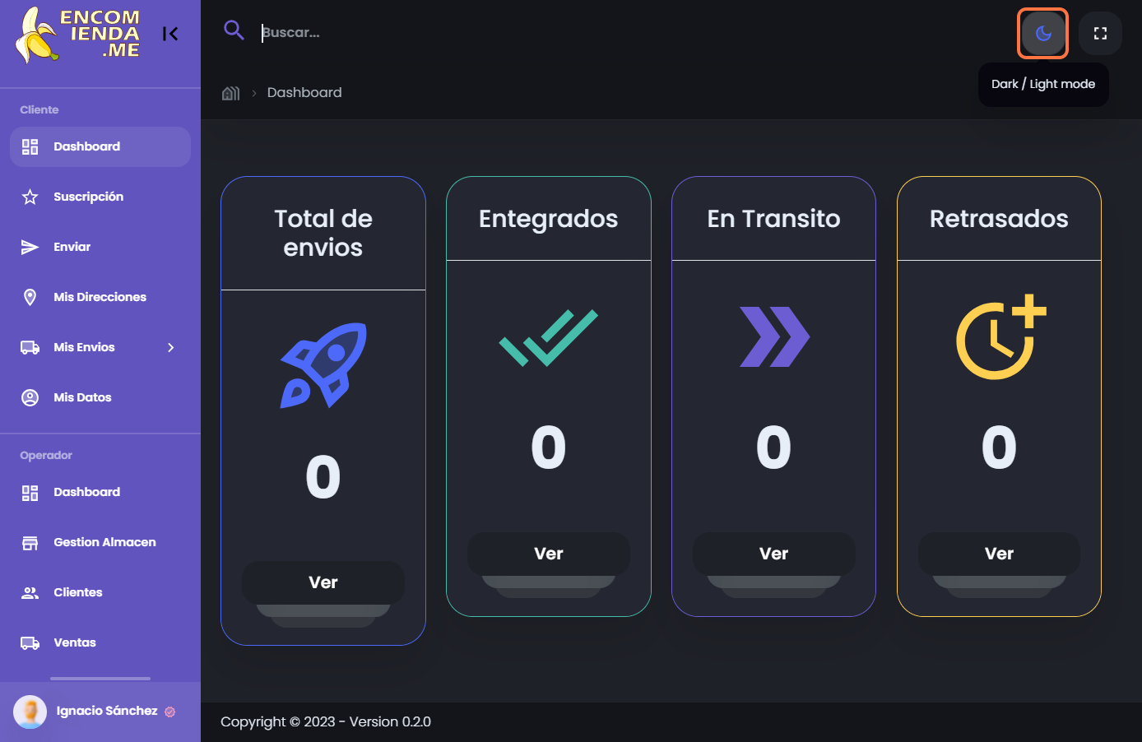

* + **Botón Modo Claro**

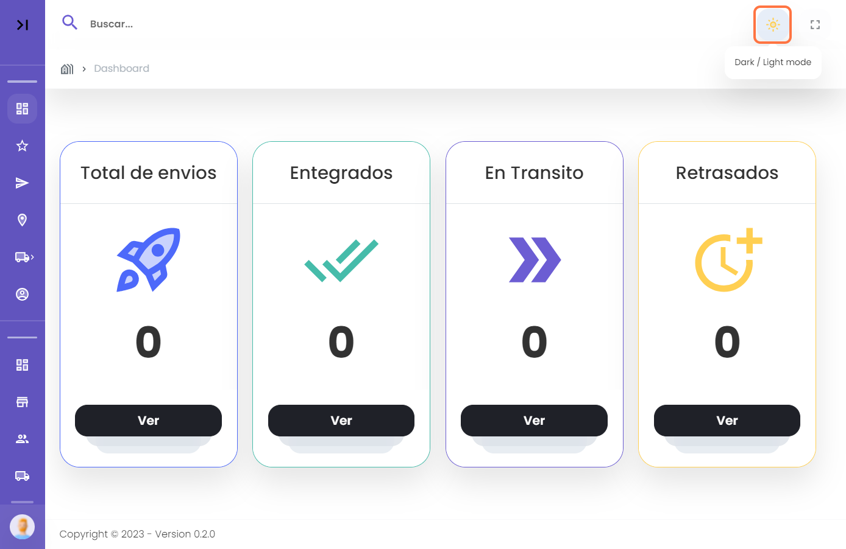

* + **Botón Pantalla Completa**

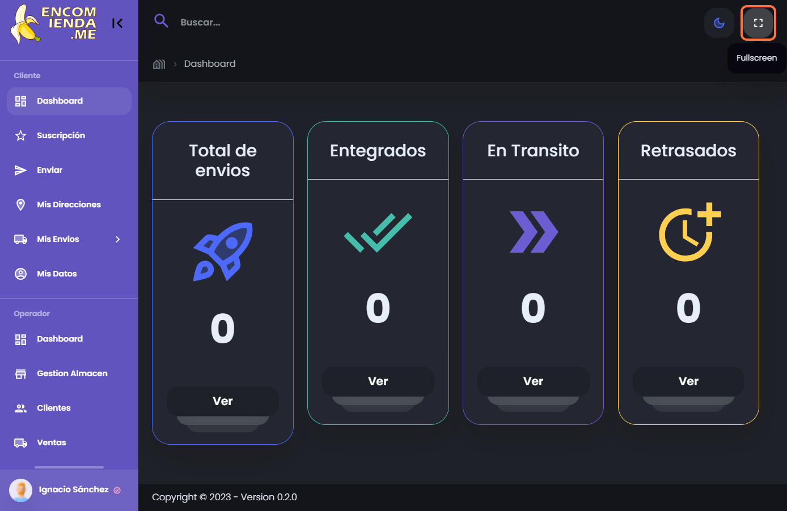

* + **Botón Ver**

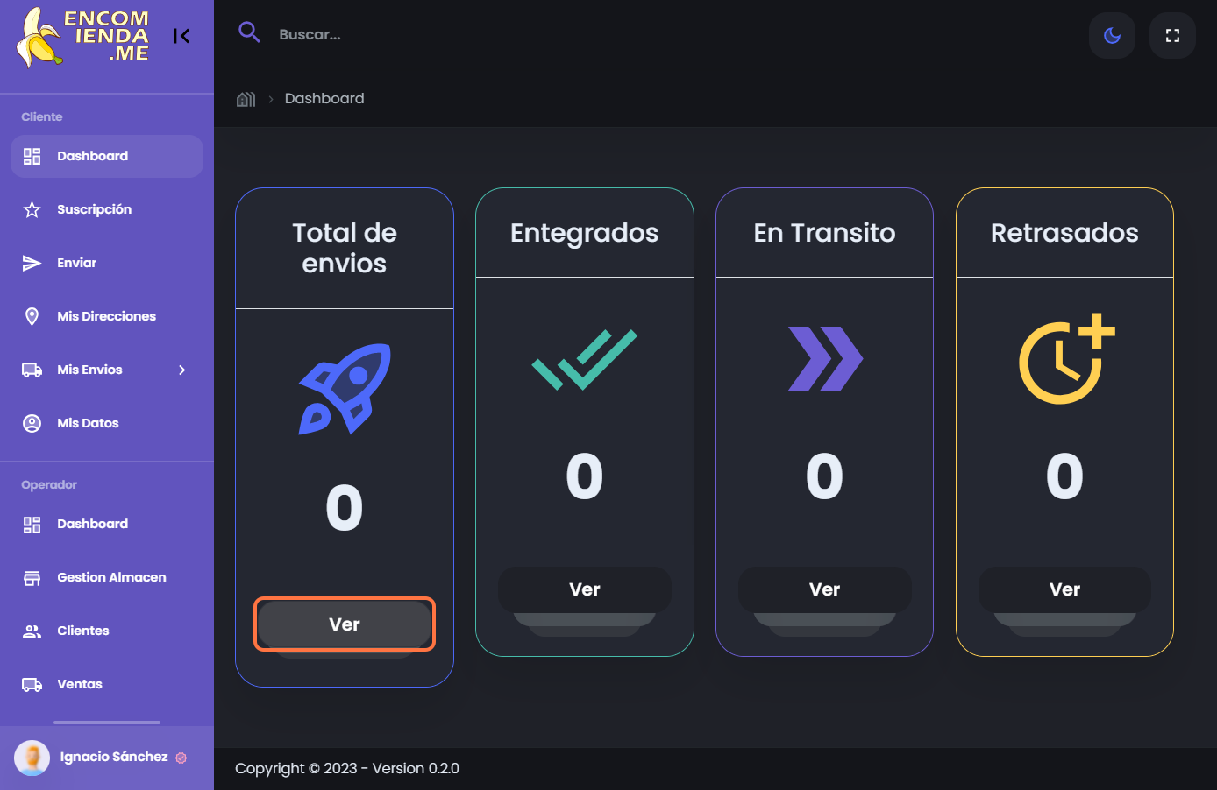

* 1. ***Módulo Suscripción***
* **Objetivo:** Permitir a los usuarios acceder a diferentes planes de suscripción o membresía ofrecidos por la plataforma. Este módulo está diseñado para facilitar el proceso de suscripción, pago y gestión de los servicios o contenido proporcionados a través de la aplicación.
* **Dirigido a:** Clientes
* **Imágenes:**
  + **Botón Suscripción**

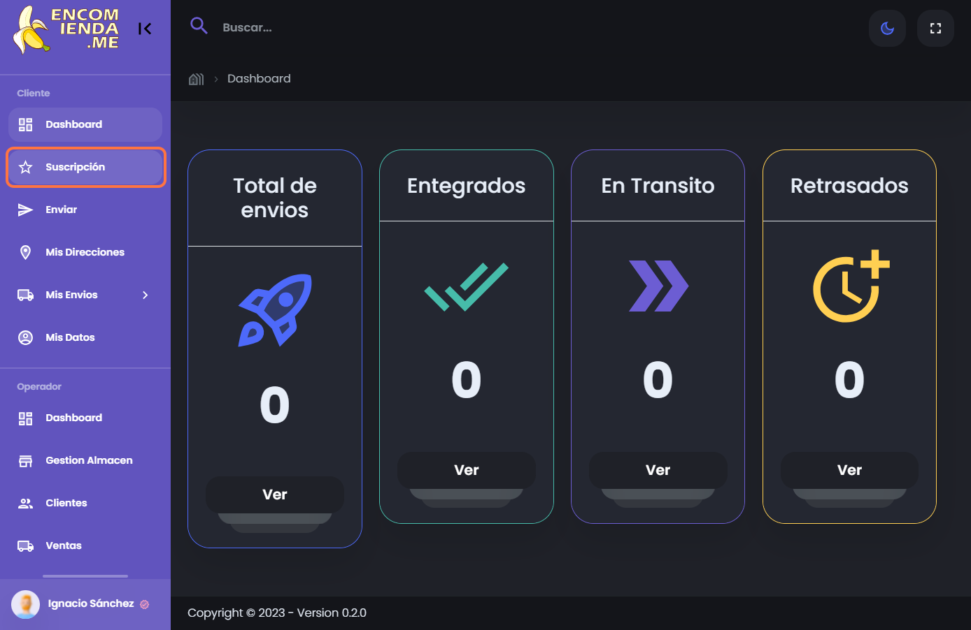

* + **Botón Seleccionar Plan**

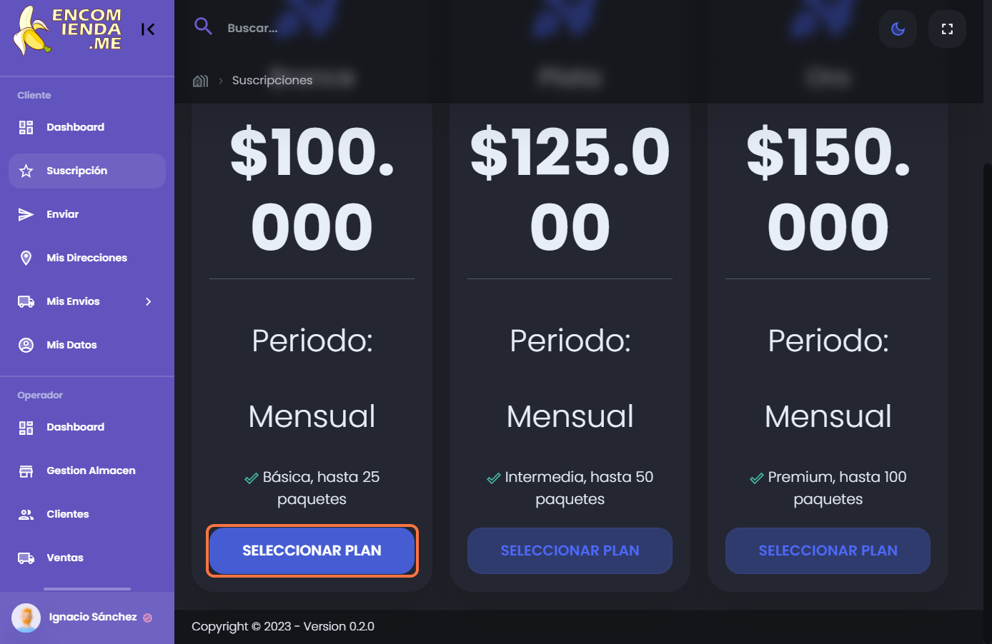

* + **Entrada Nombre o Razón Social**

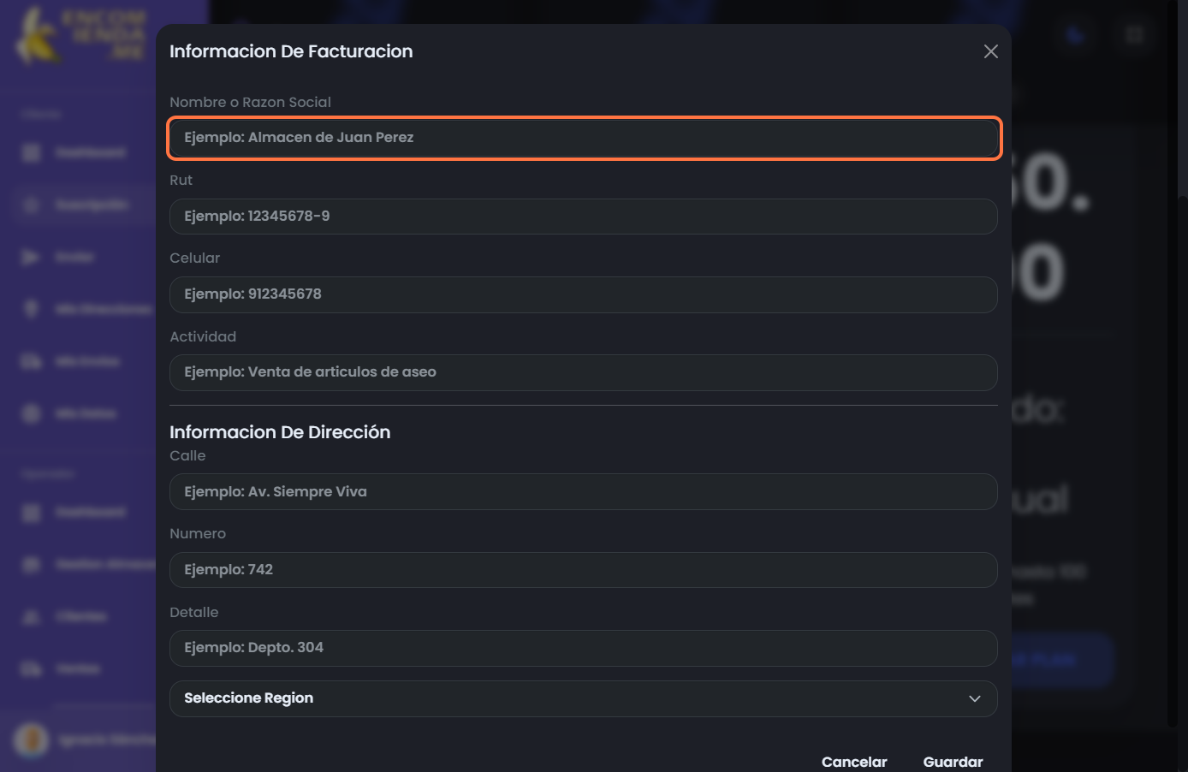

* + **Entrada Rut**

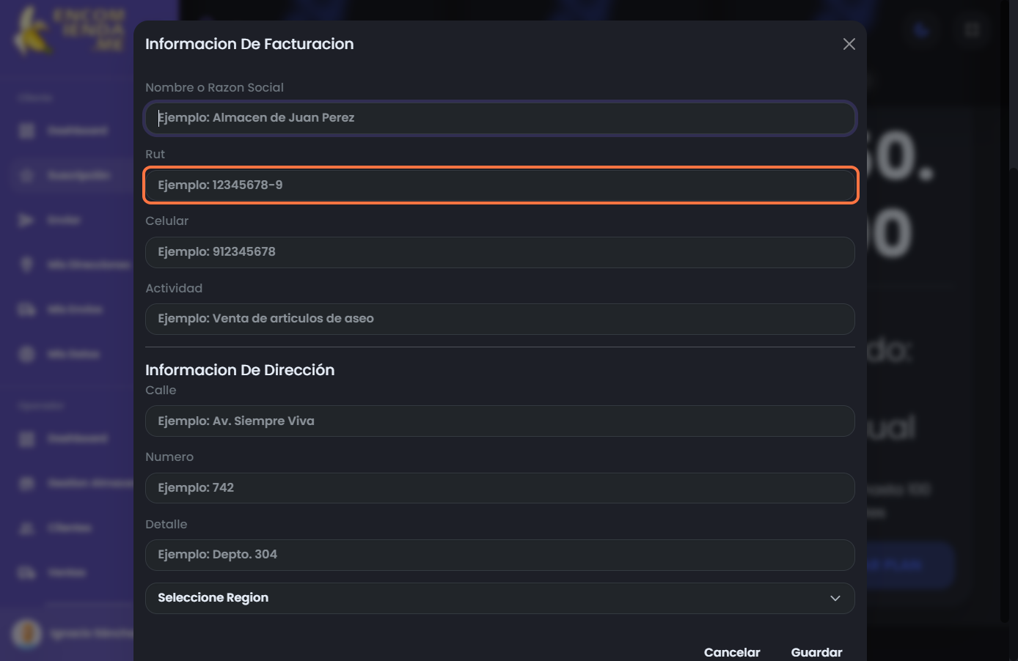

* + **Entrada Celular**

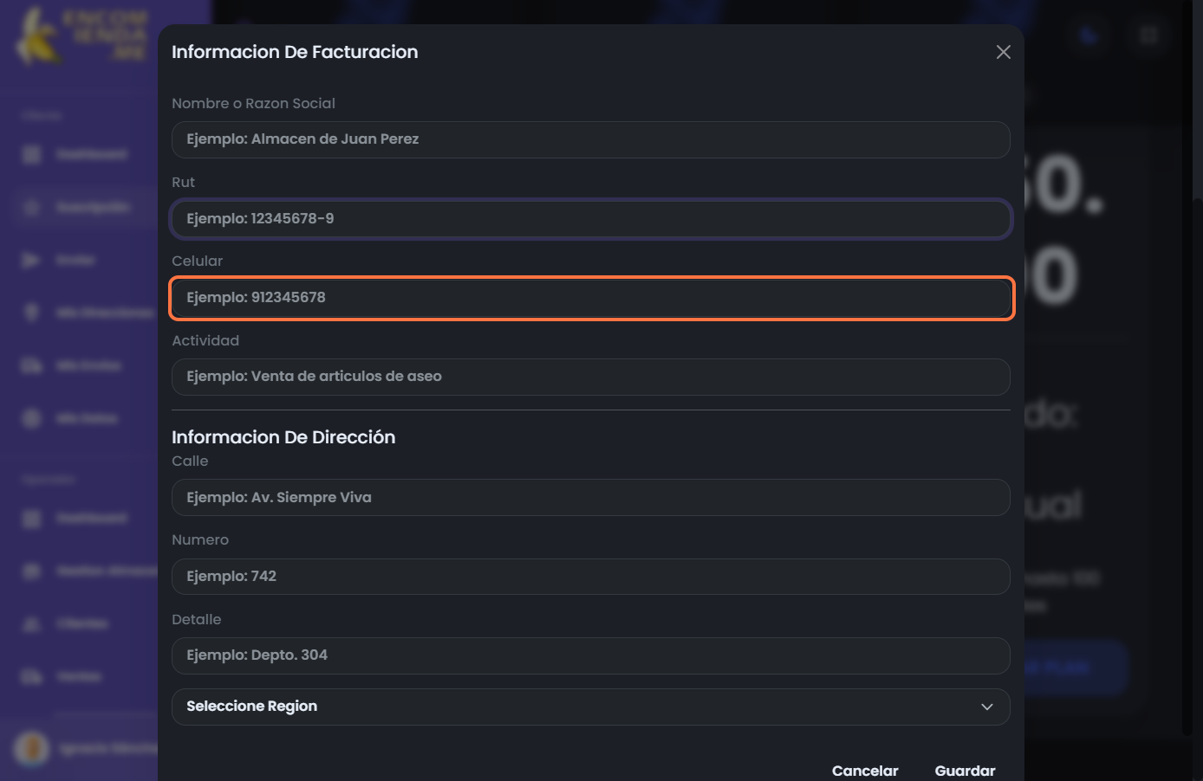

* + **Entrada Actividad**

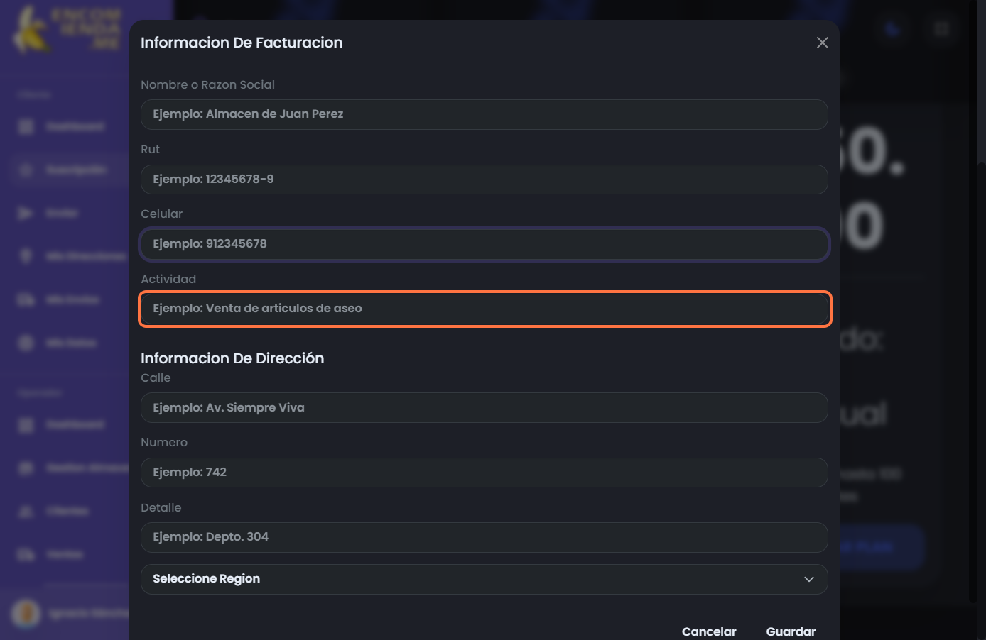

* + **Entrada Calle**

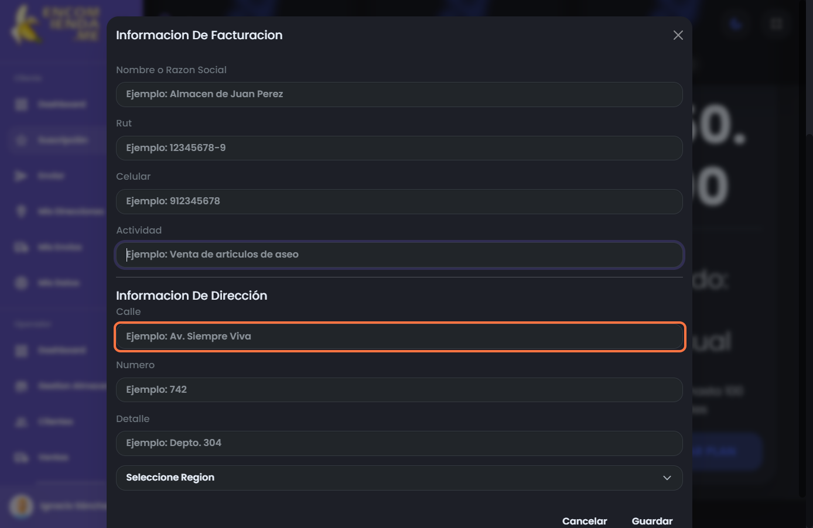

* + **Entrada Número**

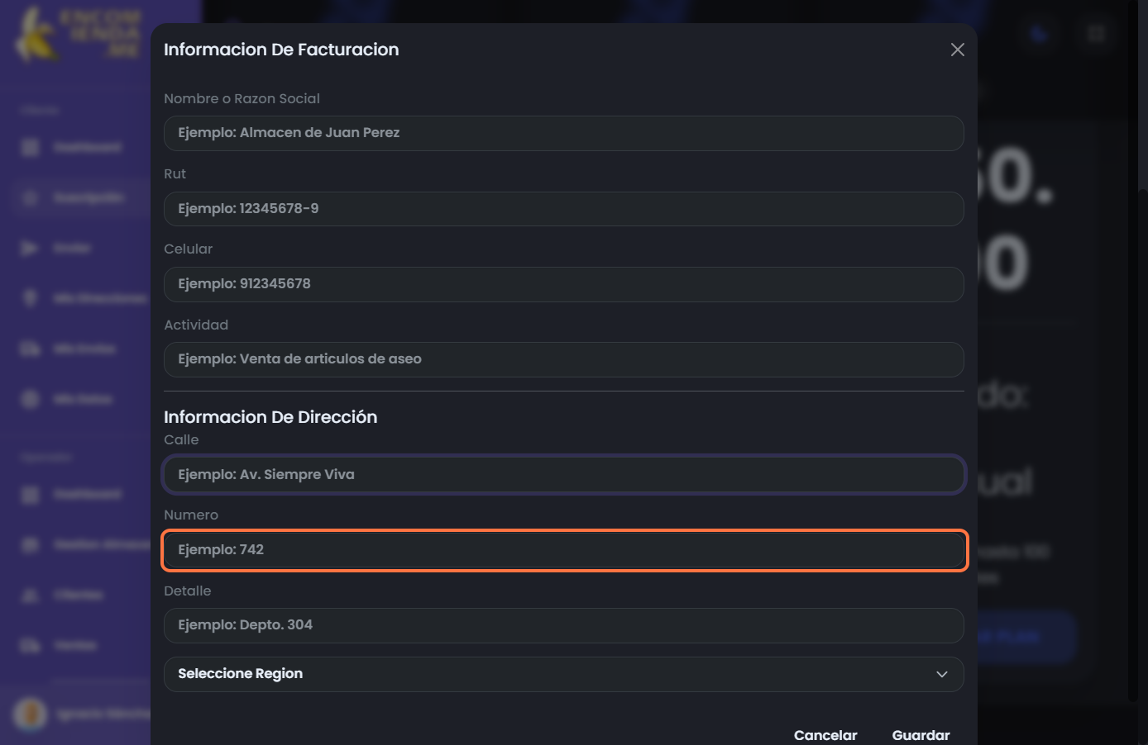

* + **Entrada Detalle**

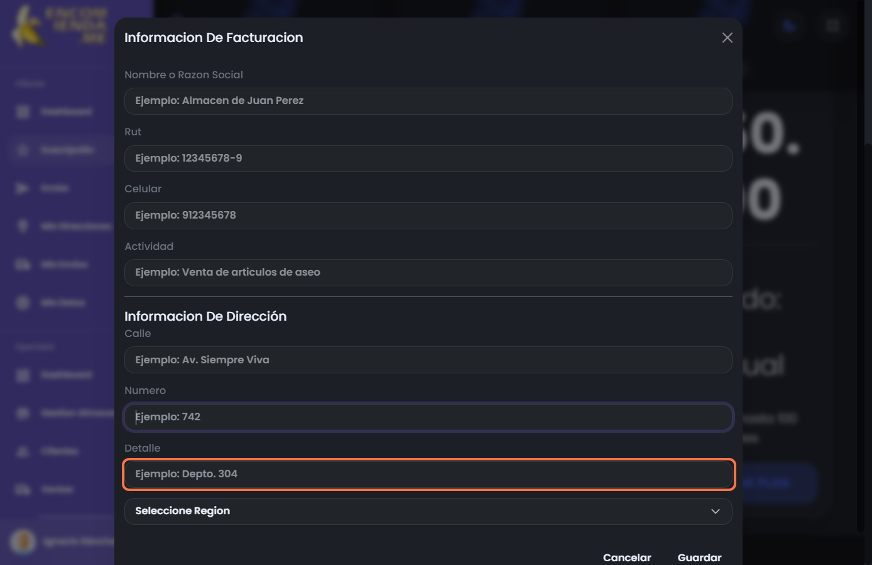

* + **Cuadro Combinado Región**

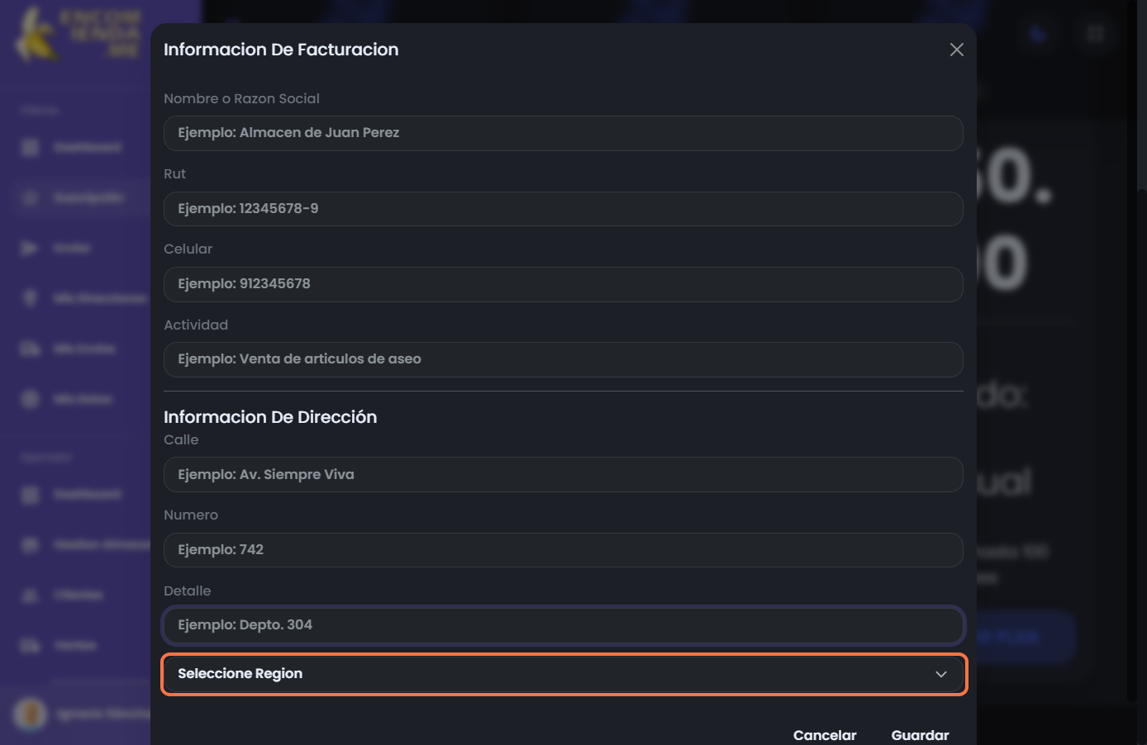

* + **Botón Cancelar**

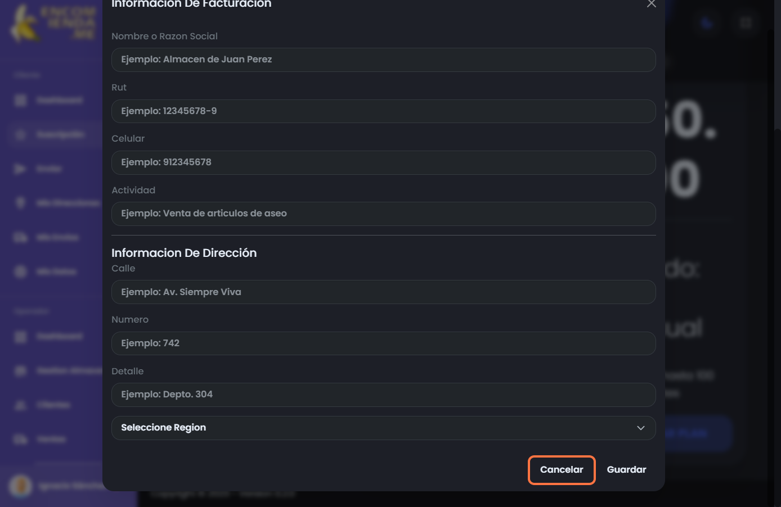

* + **Botón Guardar**

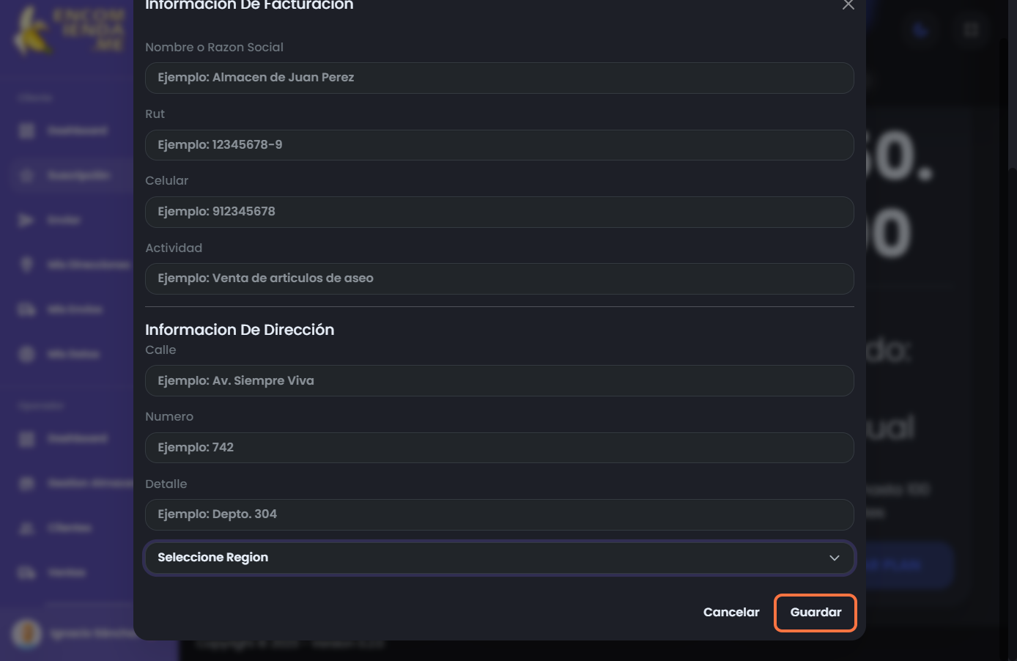

* + **Botón Cruz**

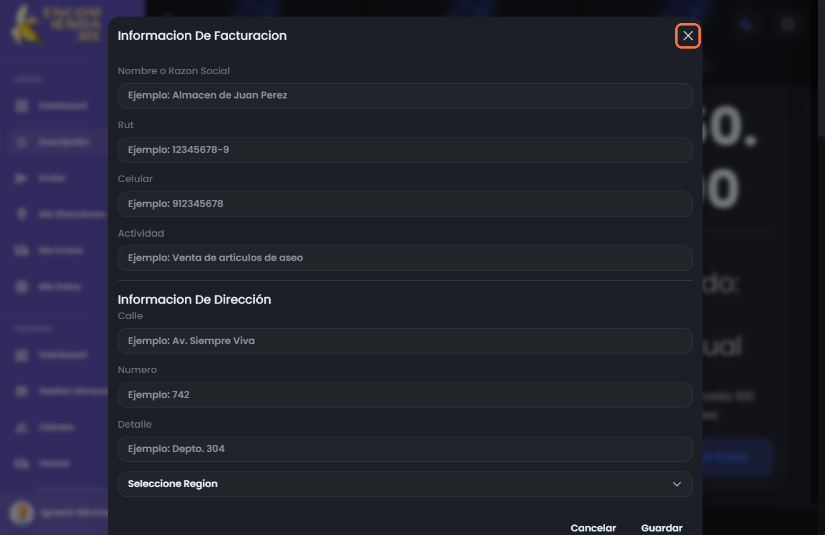

* 1. ***Módulo Enviar***
* **Objetivo:** Permitir a los usuarios generar envíos para destinatarios específicos a través de la aplicación.
* **Dirigido a:** Clientes
* **Imágenes:**
  + **Botón Enviar**

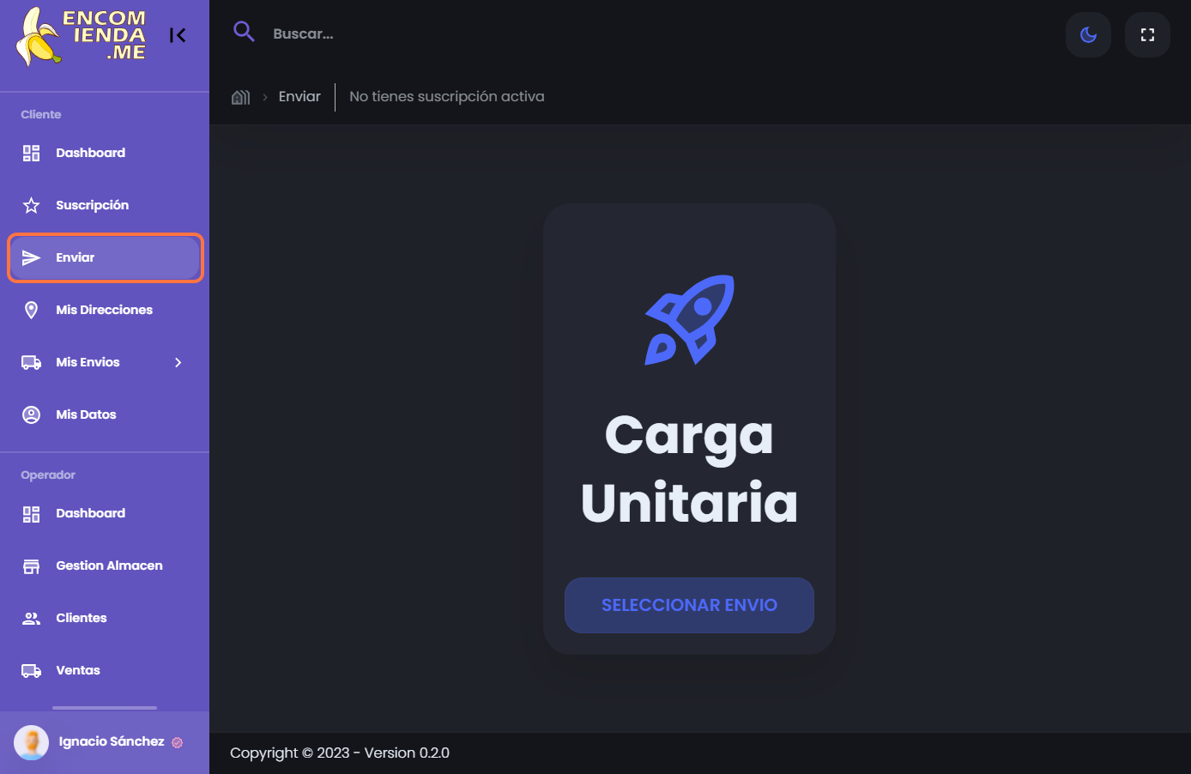

* + **Botón Seleccionar Envío**

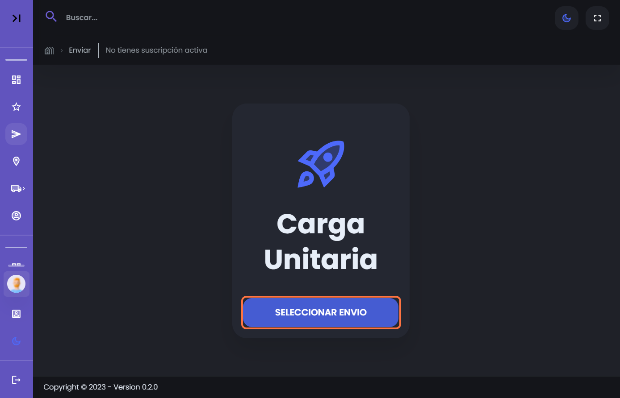

* + **Entrada Nombre**

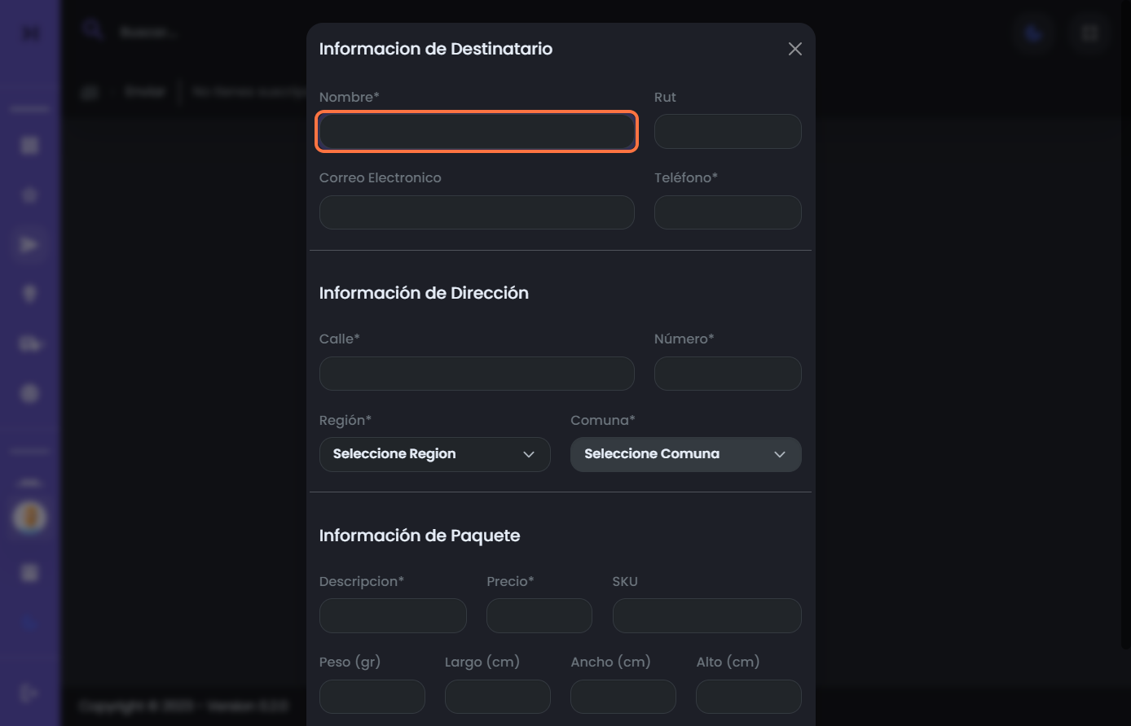

* + **Entrada Rut**

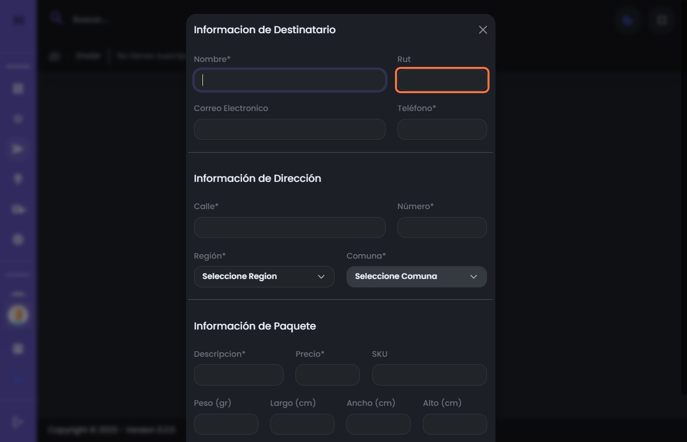

* + **Entrada Correo Electrónico**

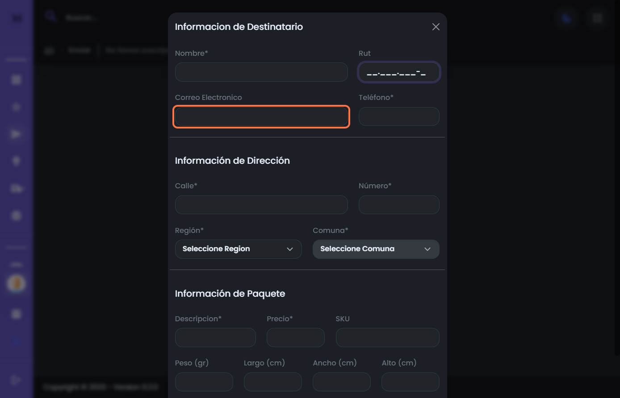

* + **Entrada Teléfono**

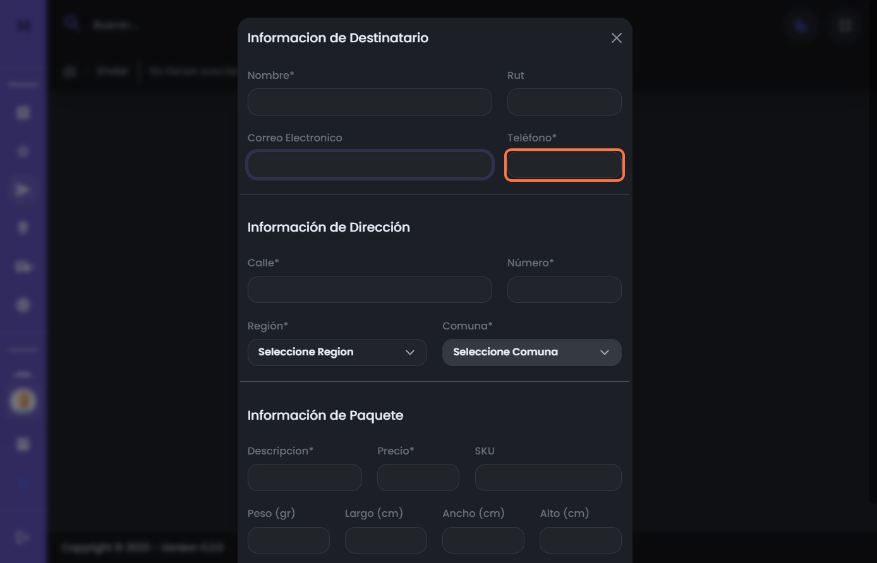

* + **Entrada Calle**

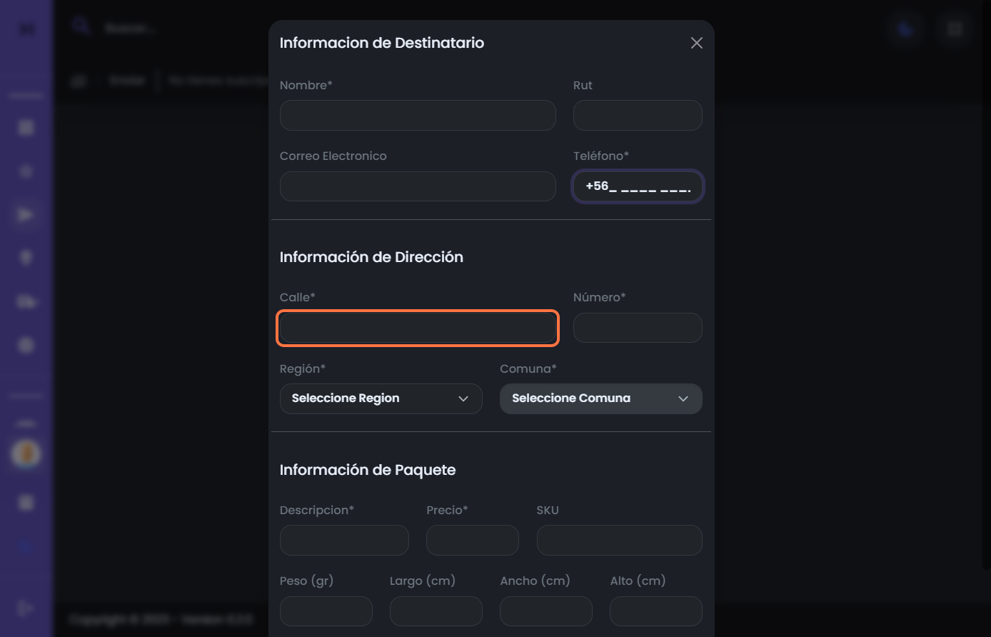

* + **Entrada Número**

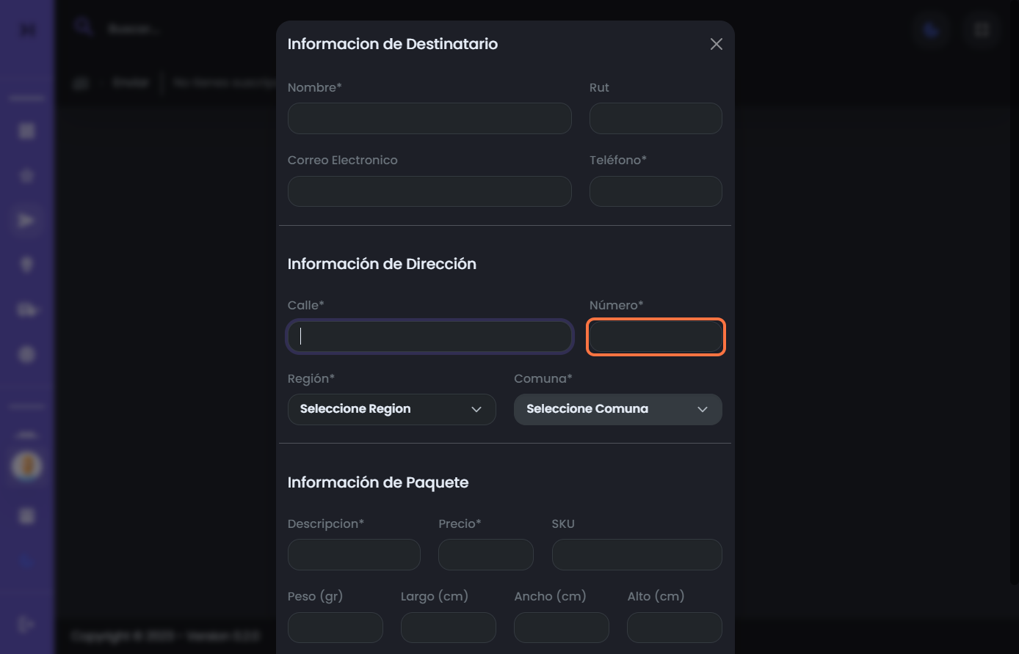

* + **Cuadro Combinado Región**

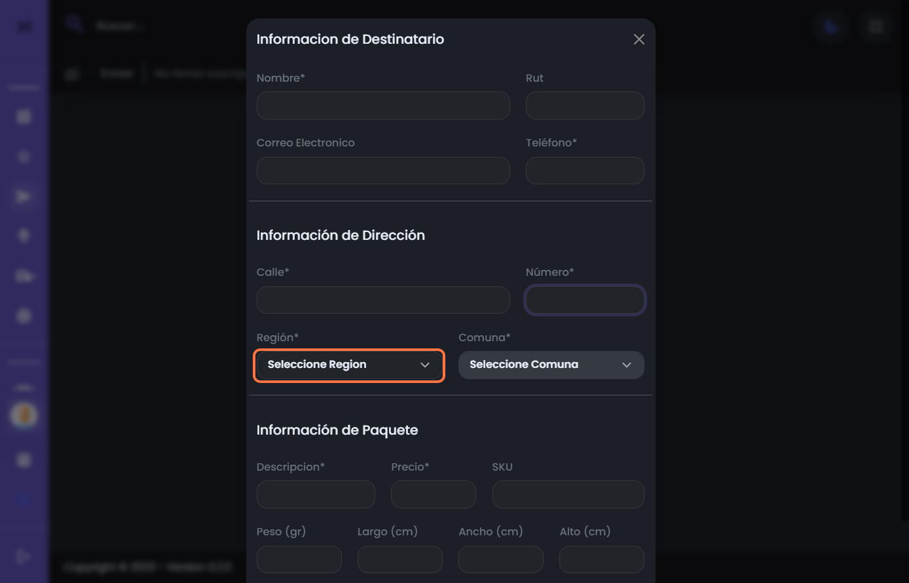

* + **Combo Combinado Comuna**

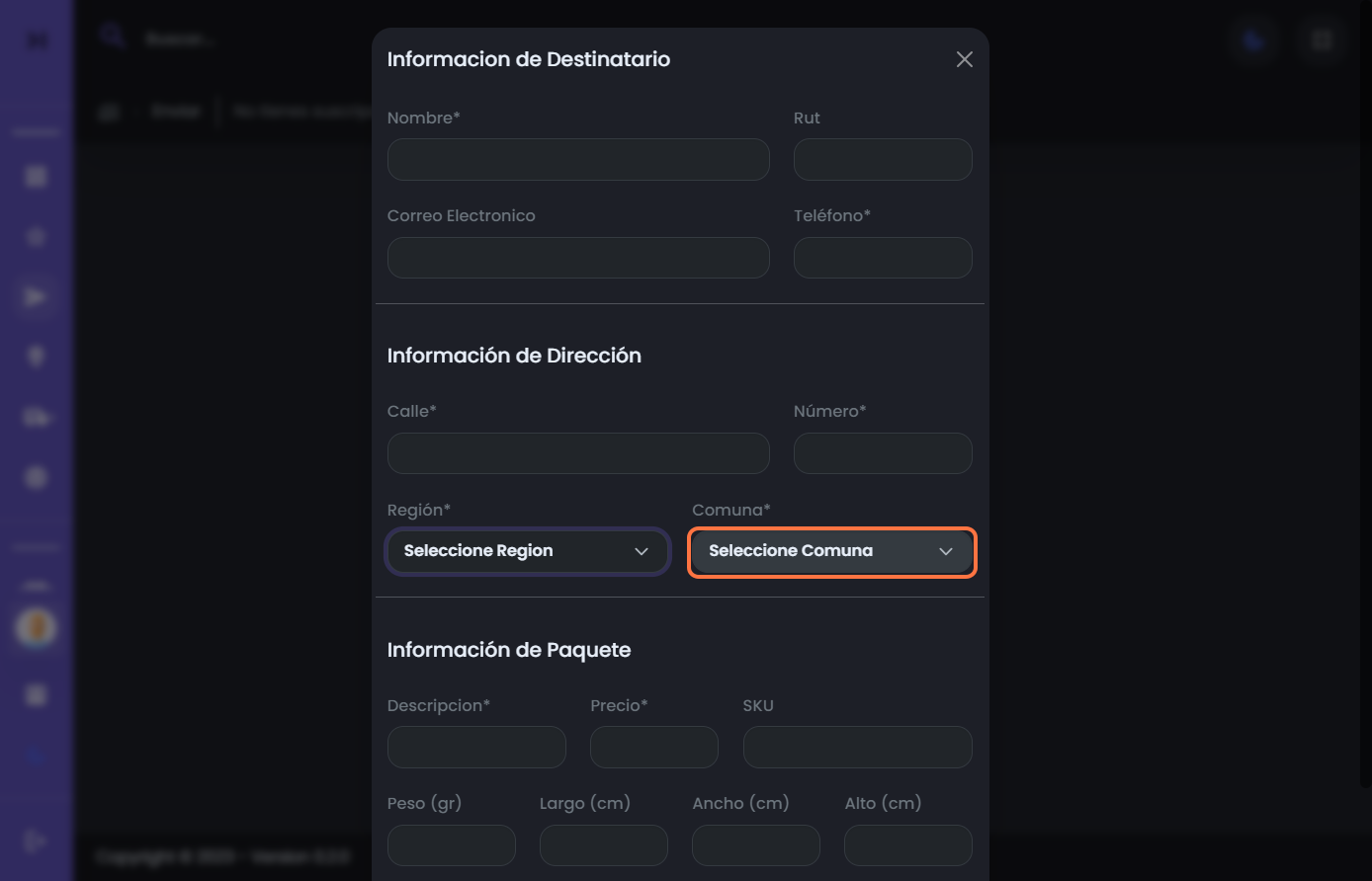

* + **Entrada Descripción**

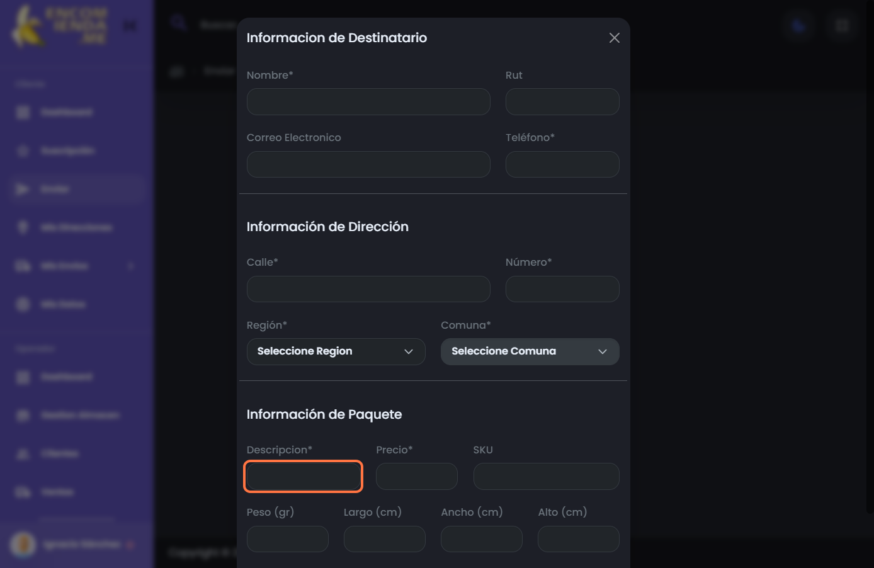

* + **Entrada Precio**

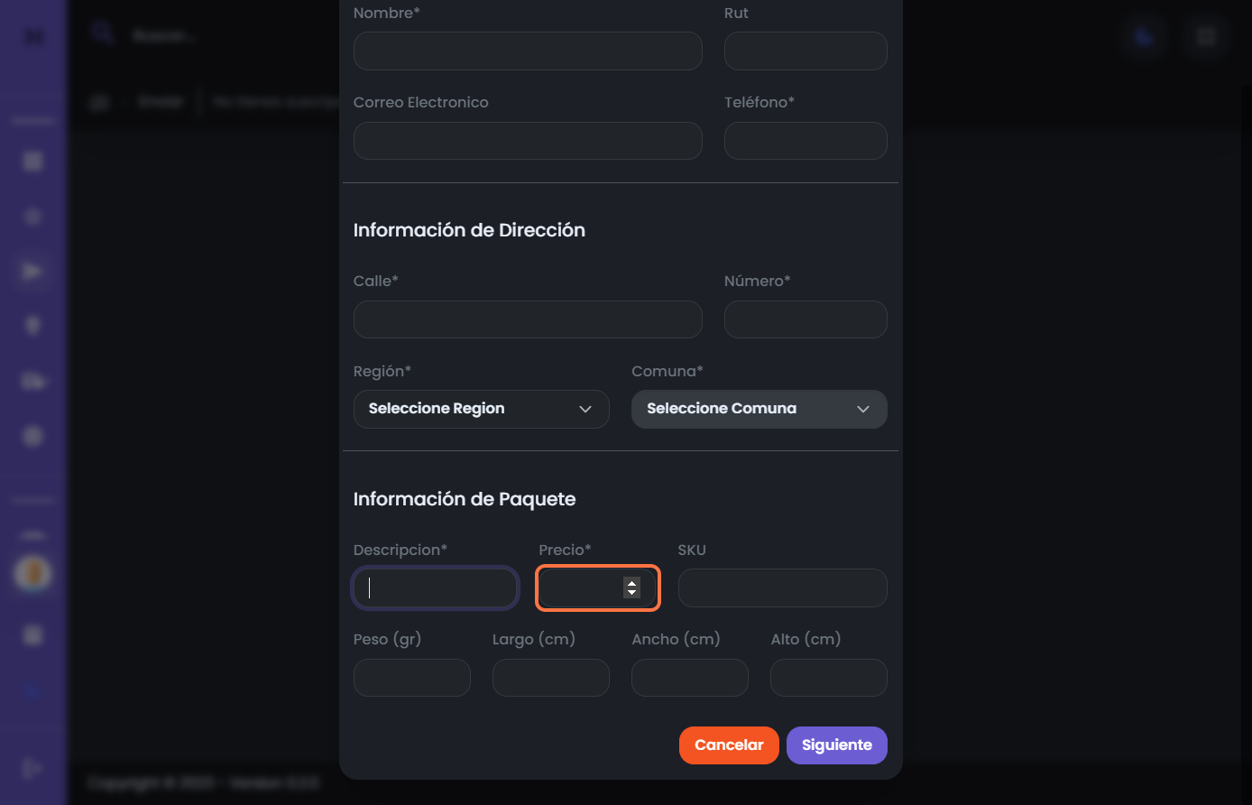

* + **Entrada SKU**

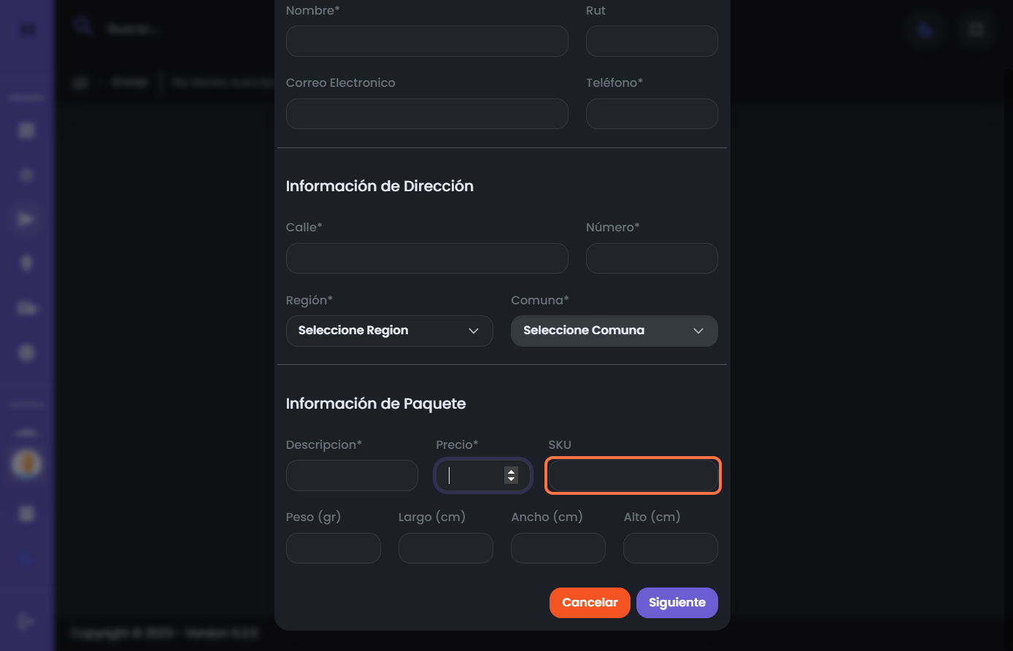

* + **Entrada Peso**

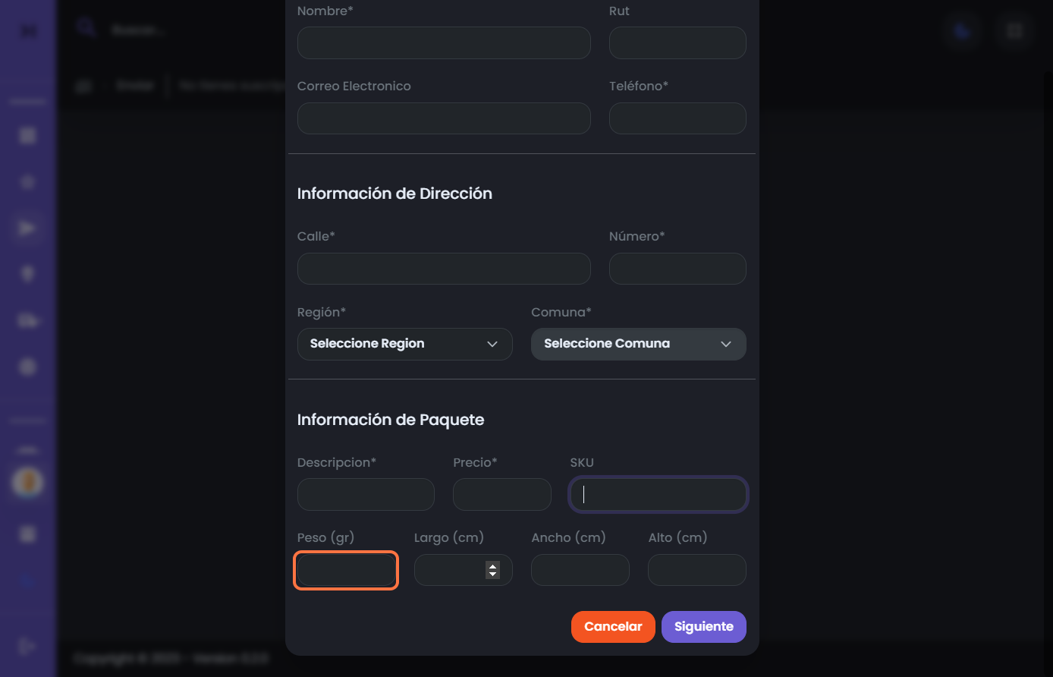

* + **Entrada Largo**

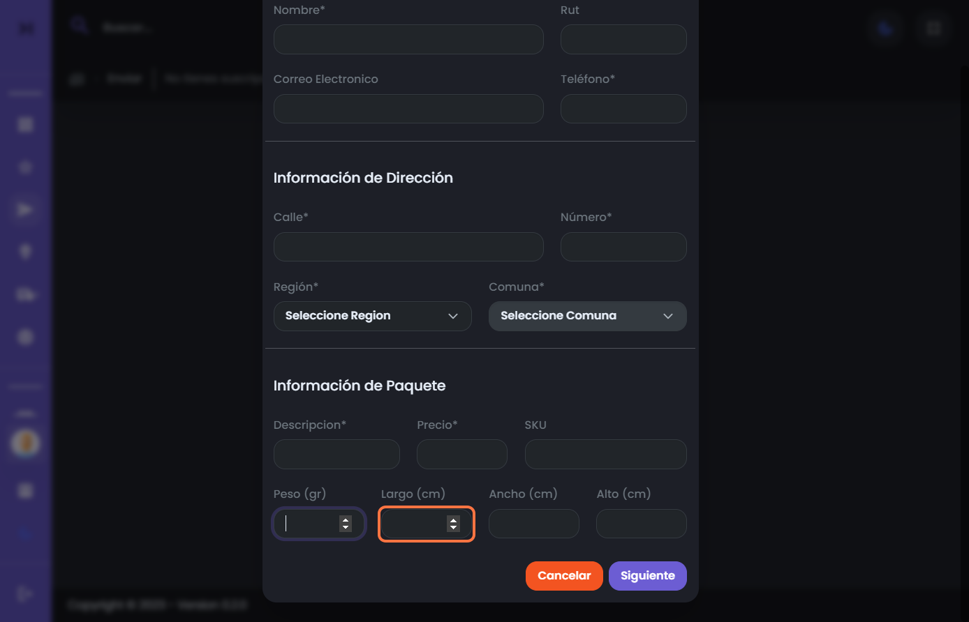

* + **Entrada Ancho**

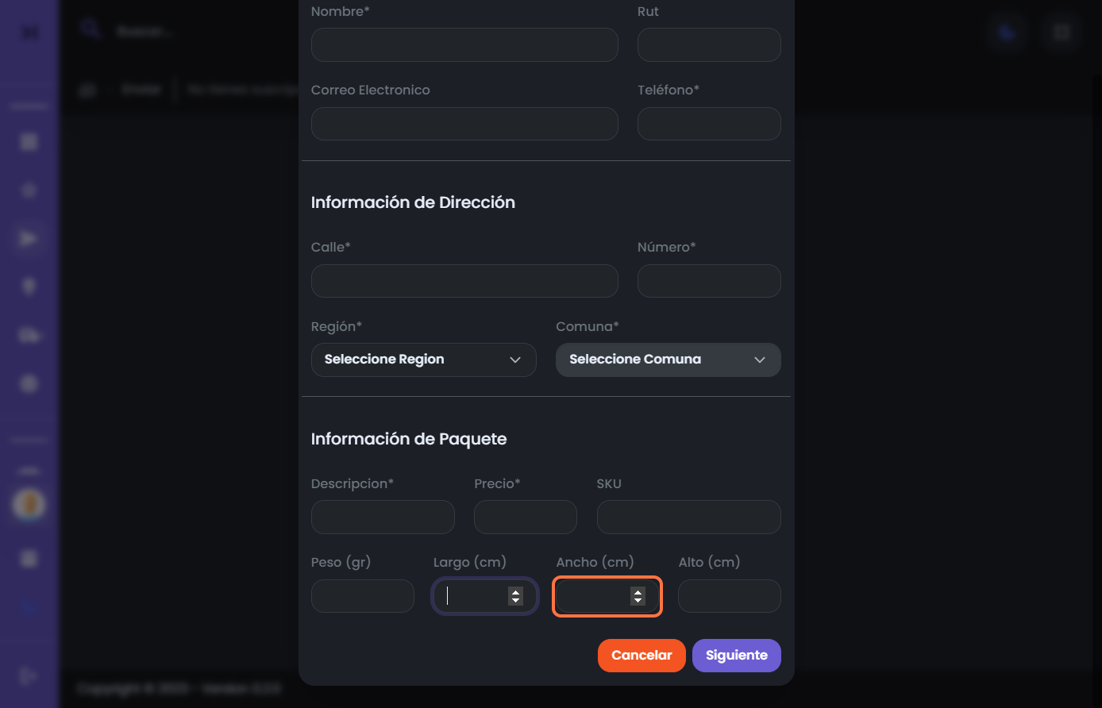

* + **Entrada Alto**

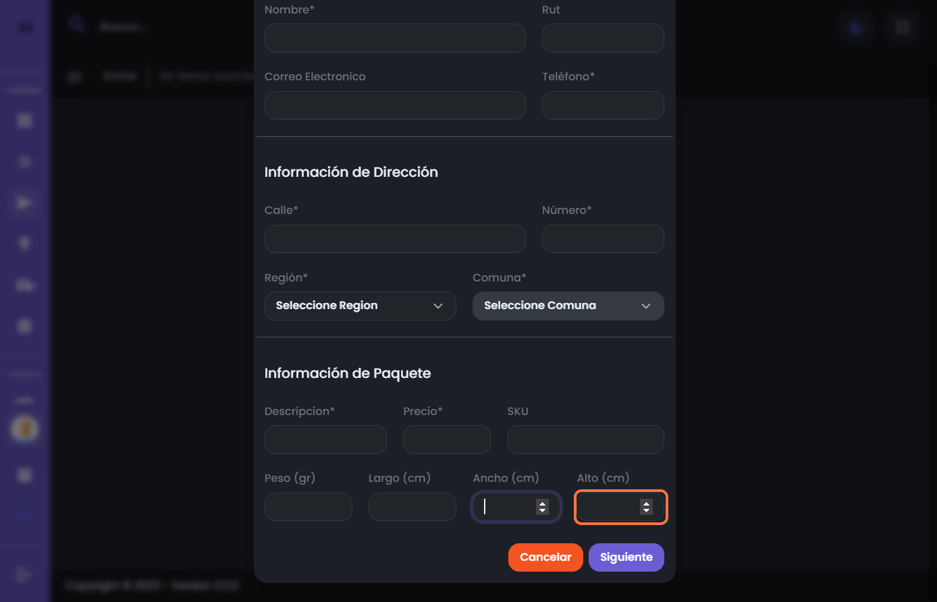

* + **Botón Cancelar**

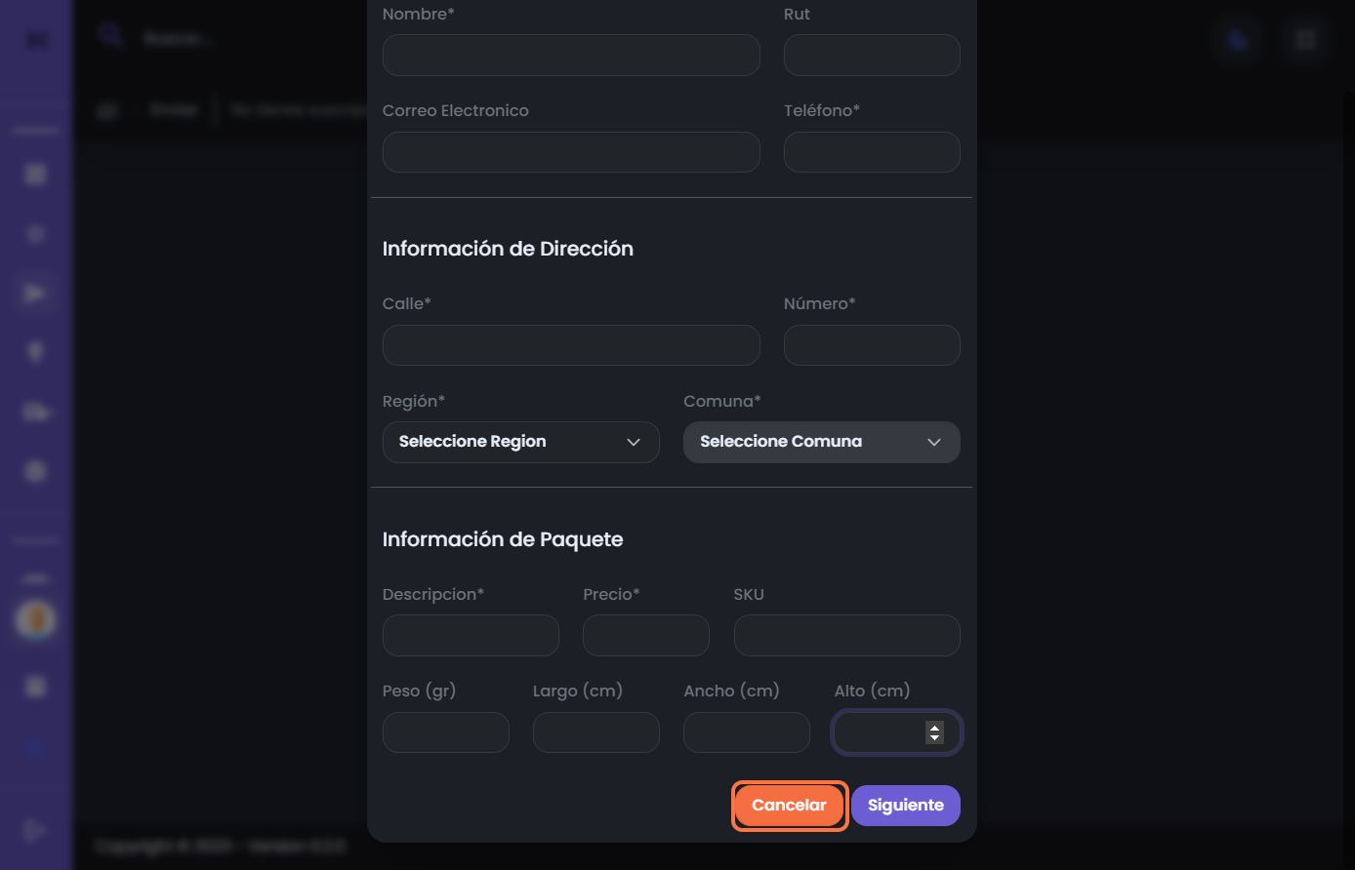

* + **Botón Siguiente**

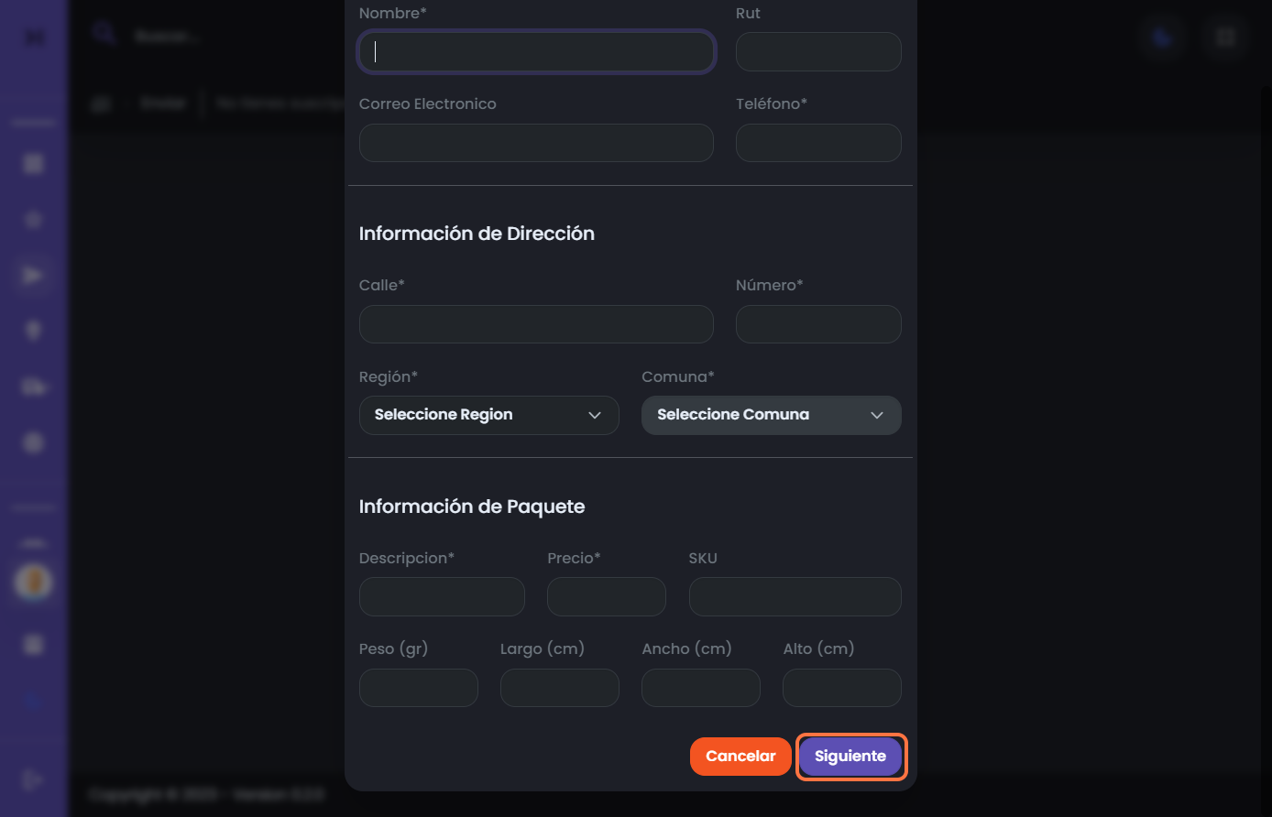

* + **Botón Cruz**

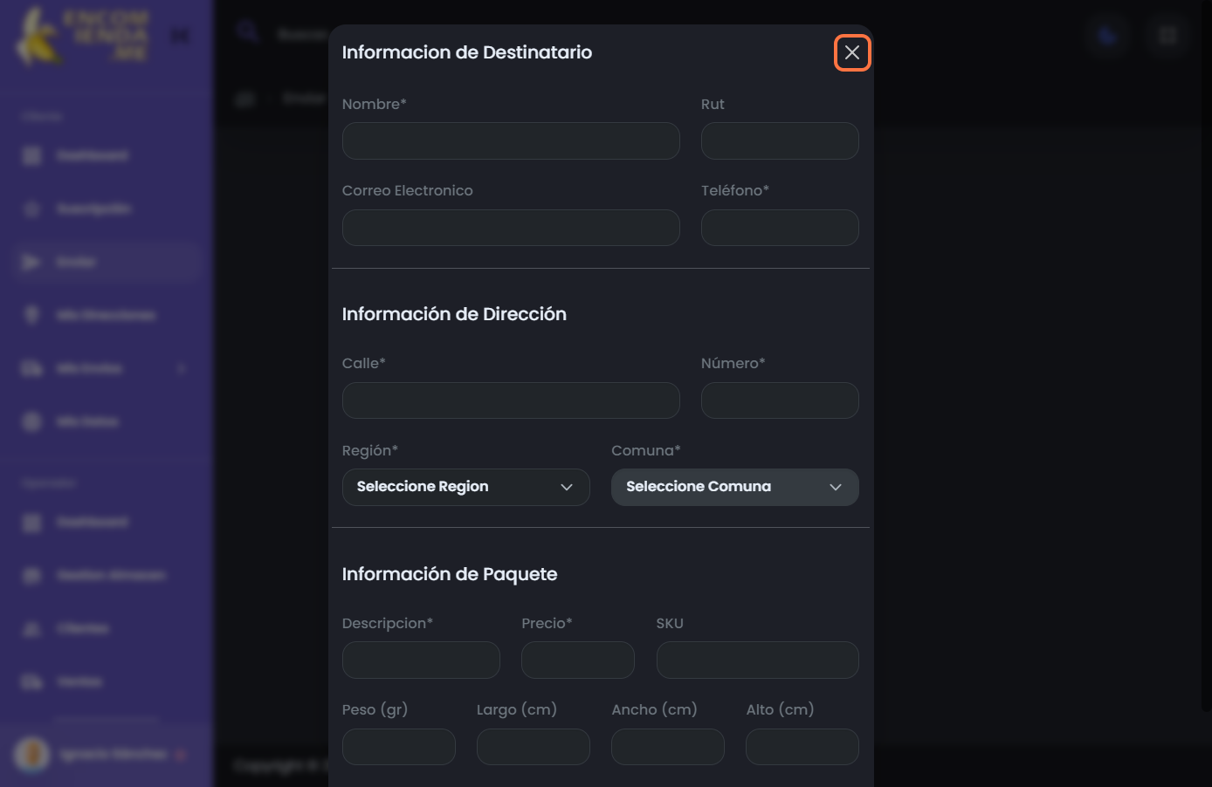

* 1. ***Módulo Mis Direcciones***
* **Objetivo:** Proporcionar a los usuarios la capacidad de gestionar y almacenar direcciones físicas o de envío asociadas a su cuenta personal. Este módulo permite a los usuarios agregar, editar y eliminar direcciones de forma conveniente.
* **Dirigido a:** Clientes
* **Imágenes:**
  + **Botón Mis Direcciones**

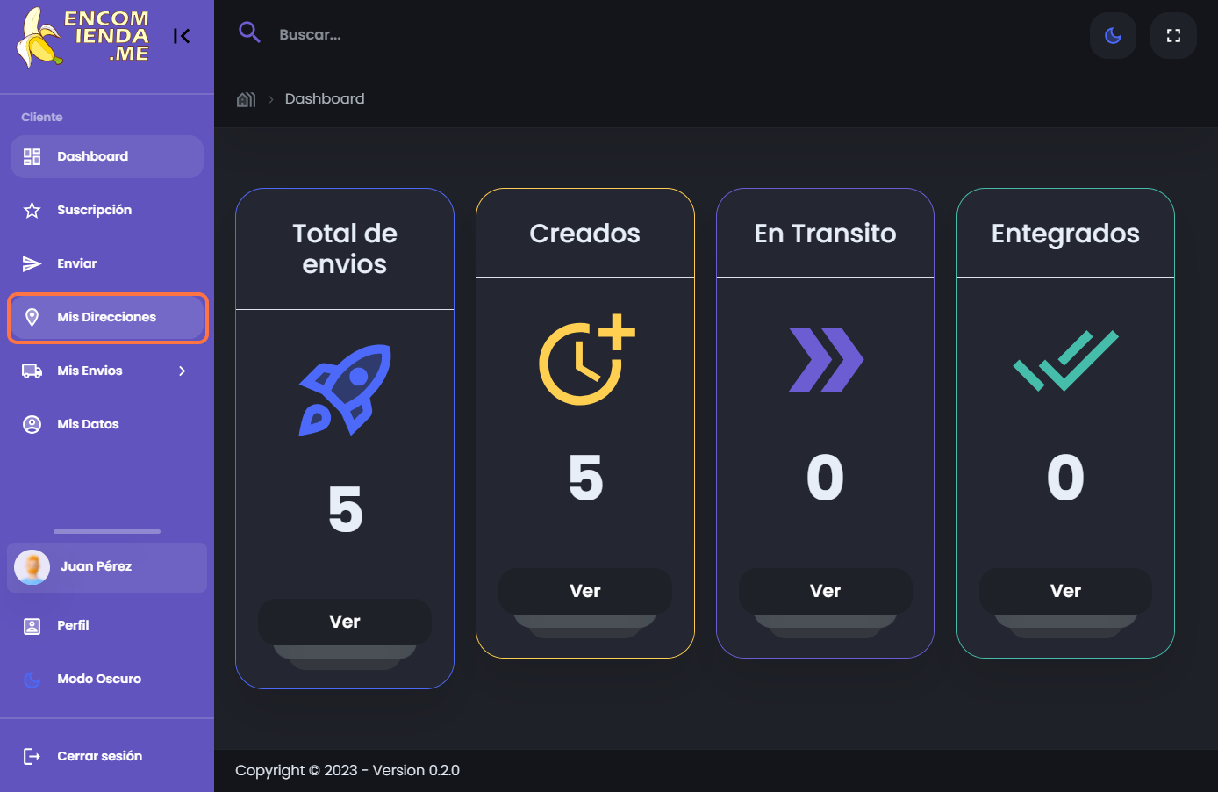

* + **Botón Agregar**

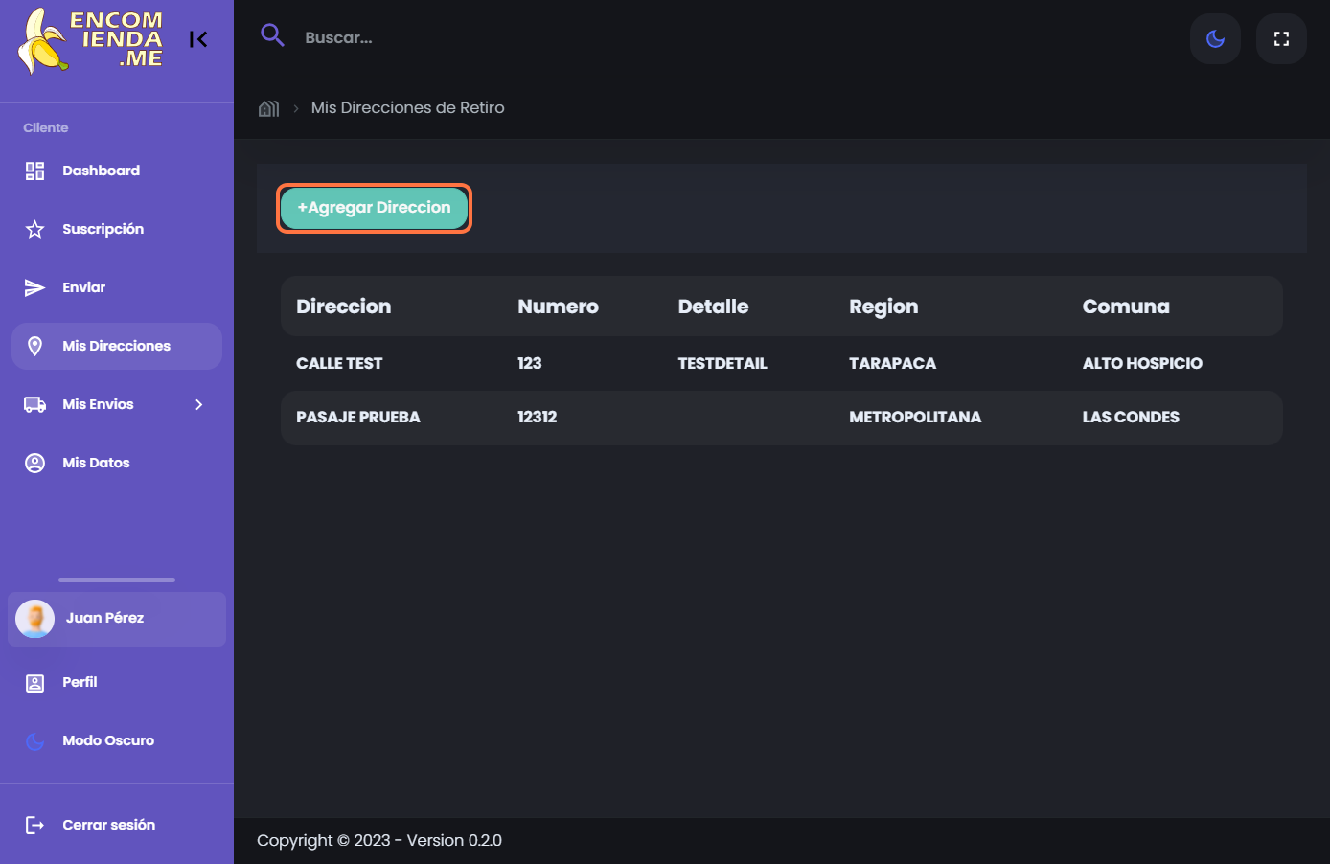

* + **Entrada Calle**

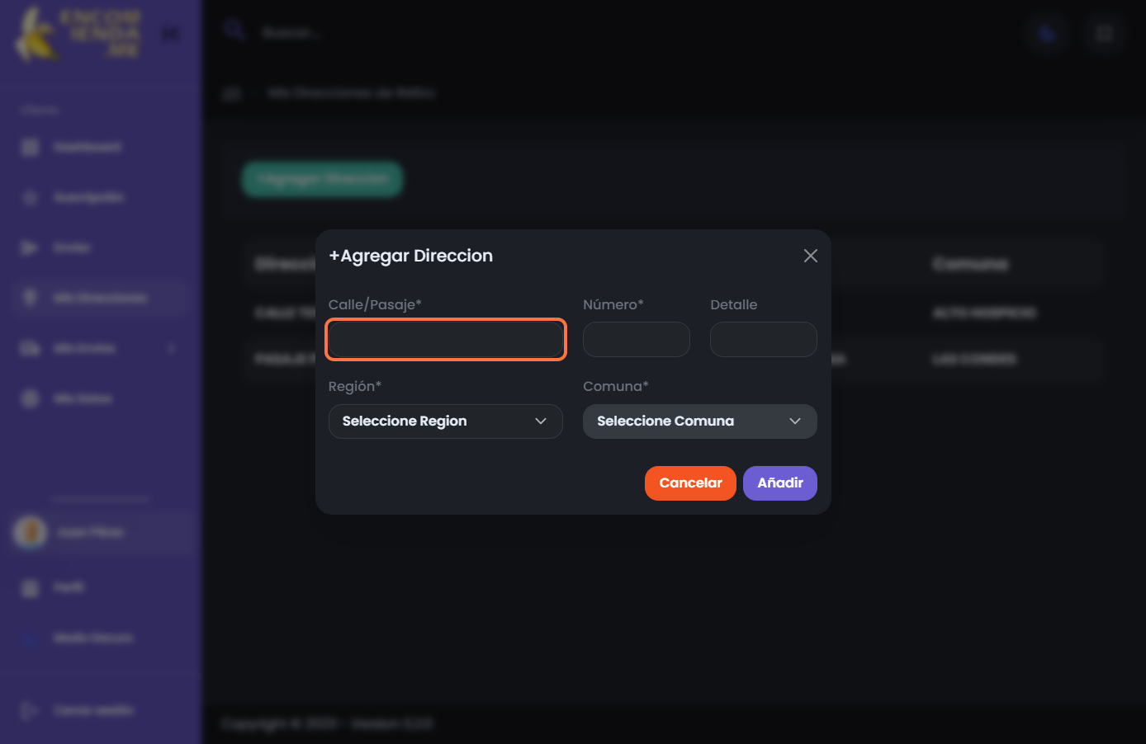

* + **Entrada Número**

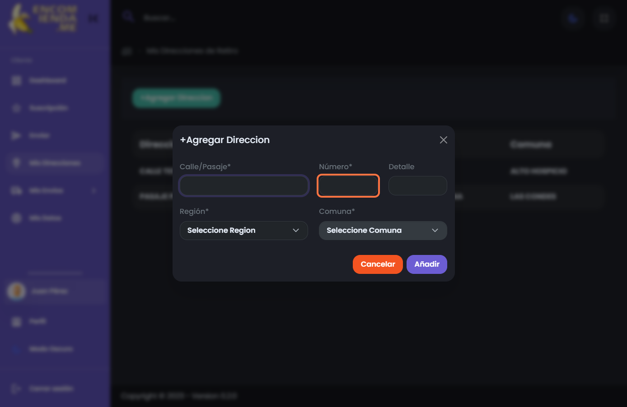

* + **Entrada Detalle**

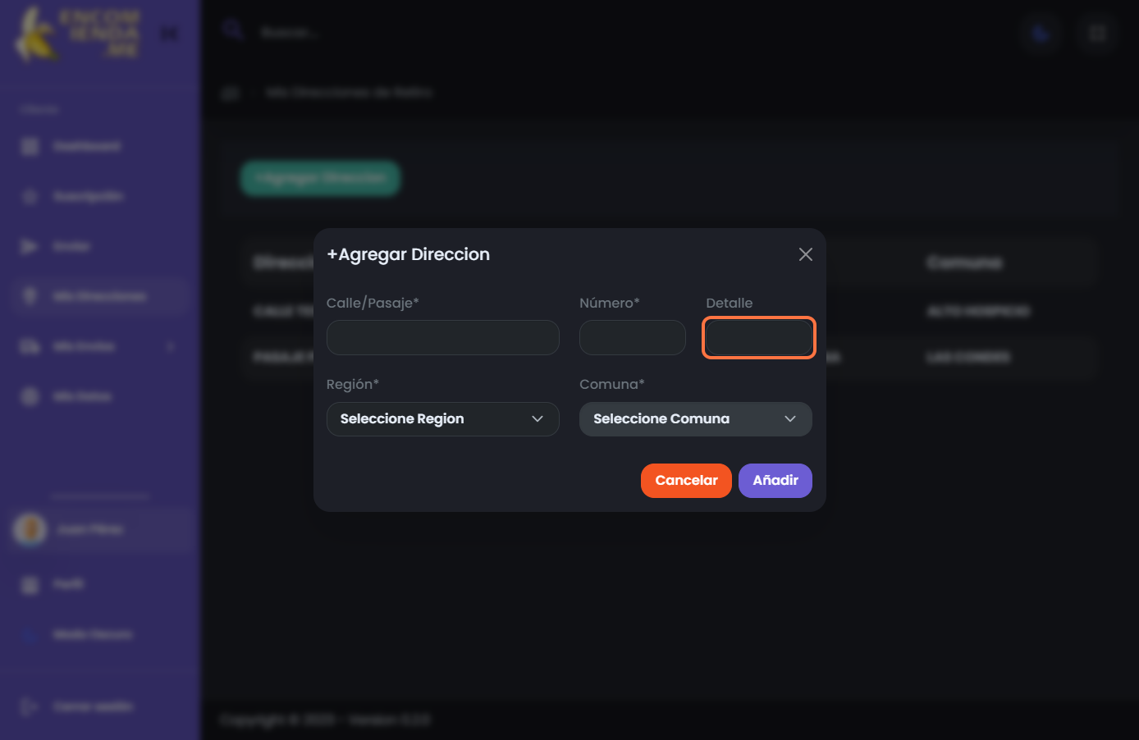

* + **Combo Combinado Región**

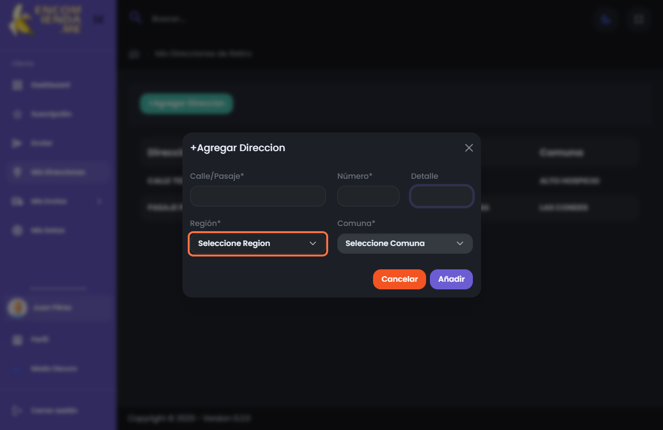

* + **Combo Combinado Comuna**

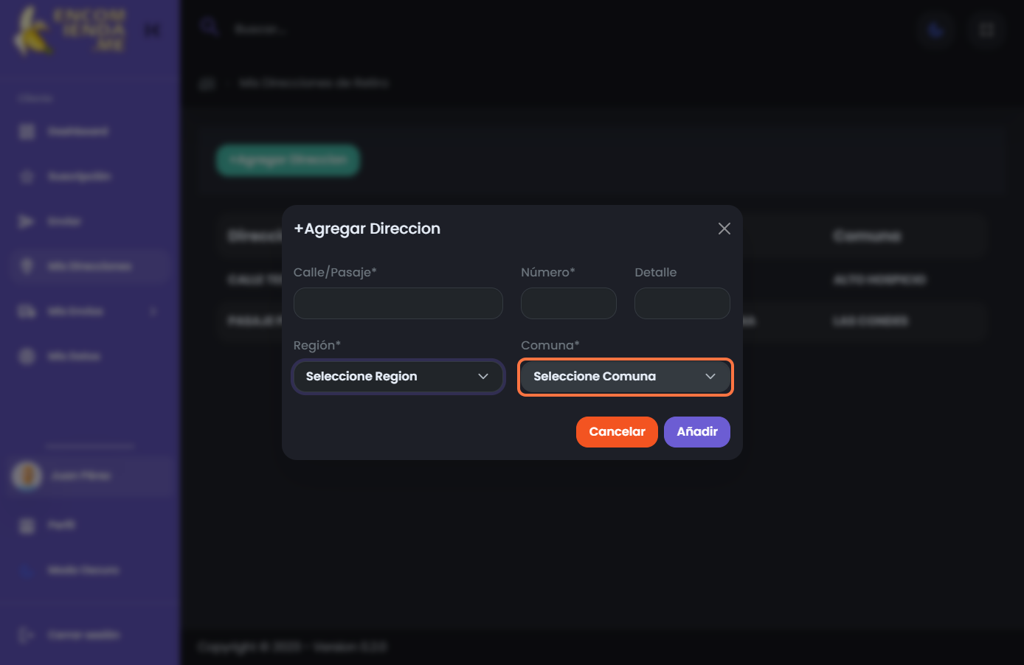

* + **Botón Cancelar**

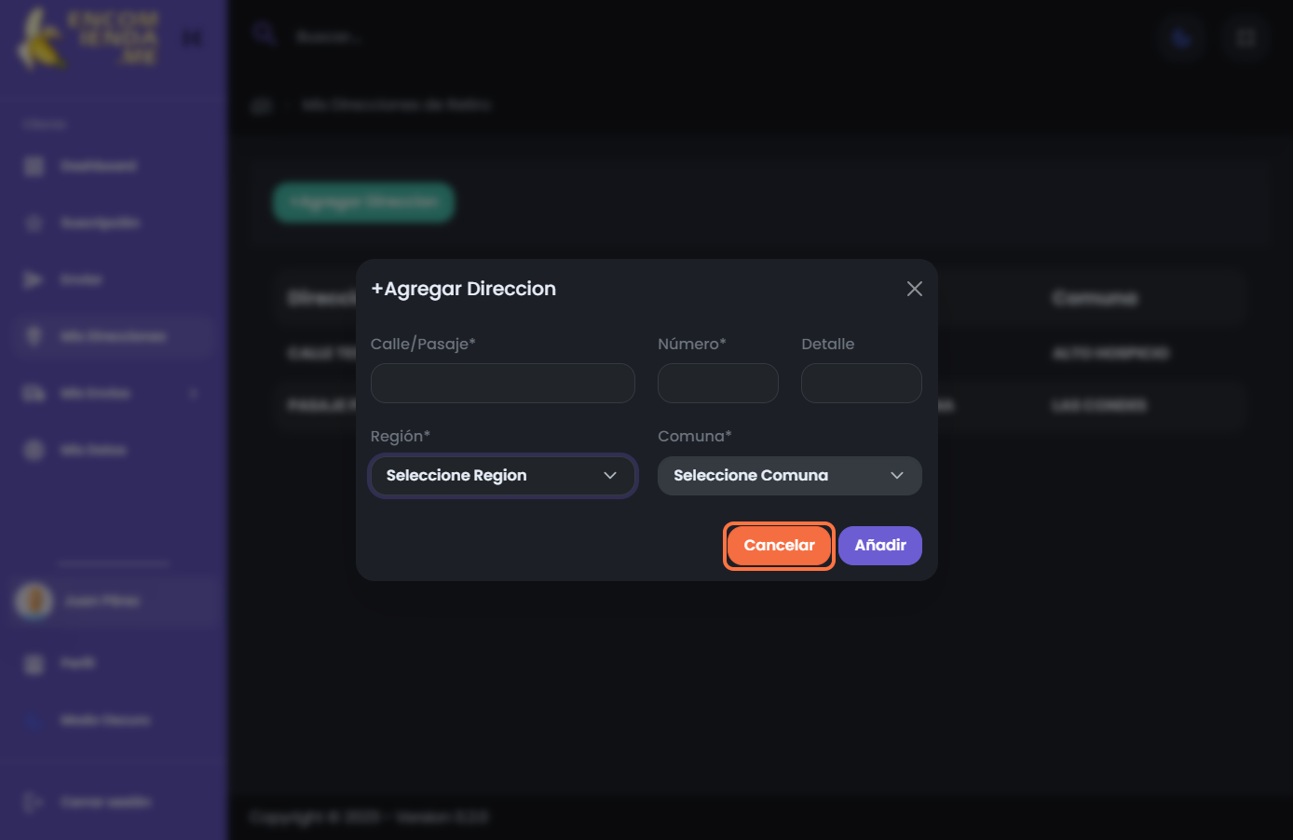

* + **Botón Añadir**

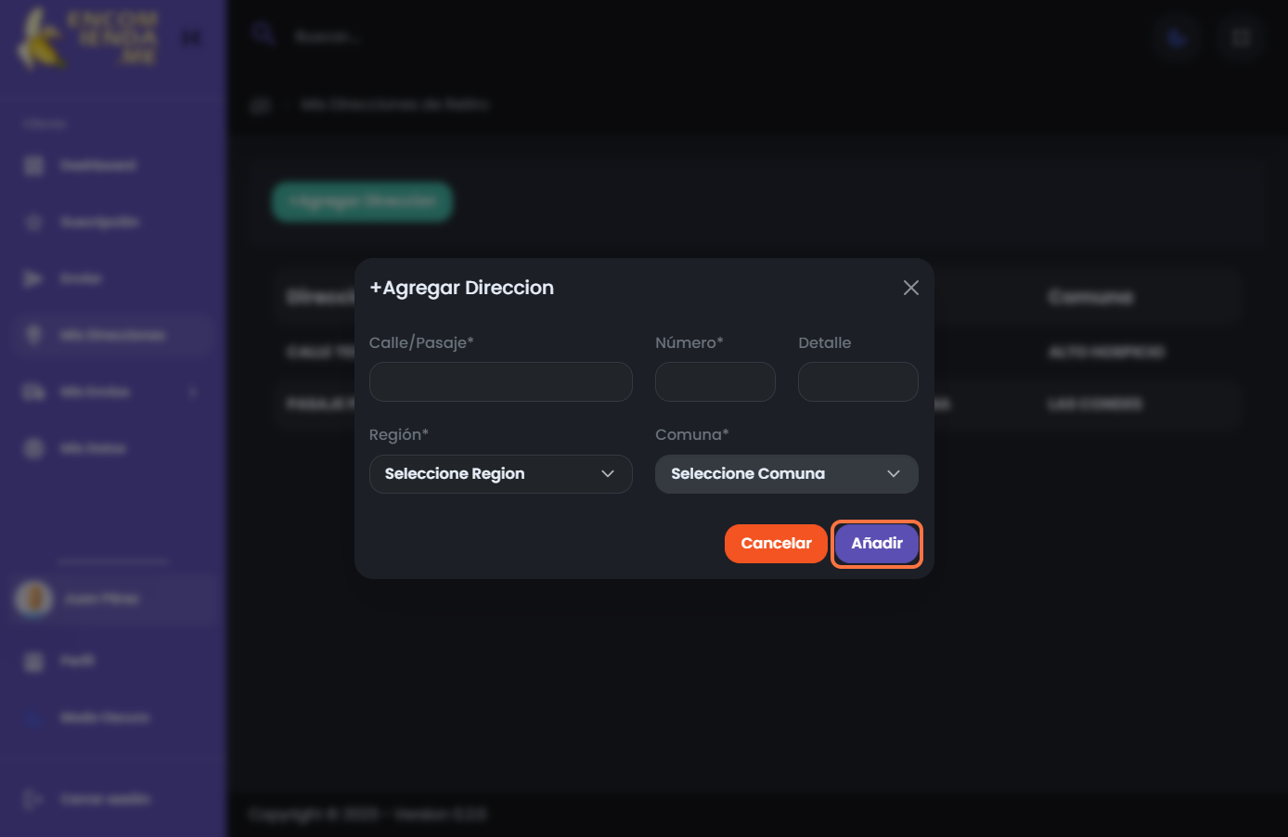

* + **Botón Cruz**

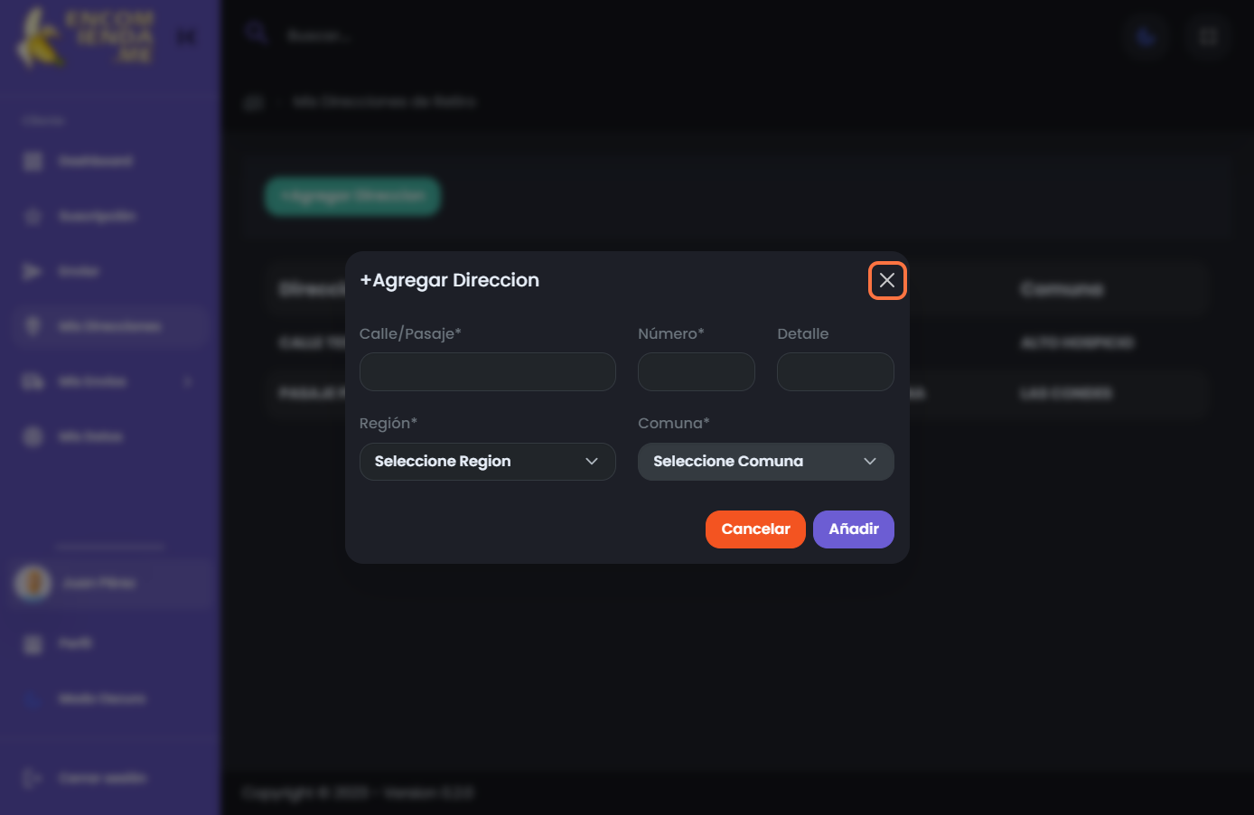

* 1. ***Módulo Mis Envíos***
* **Objetivo:** Permitir a los usuarios realizar un seguimiento y gestionar el estado de sus envíos o paquetes. Este módulo brinda a los usuarios información actualizada sobre el progreso y la ubicación de sus envíos, así como opciones para gestionar cualquier problema o solicitar acciones relacionadas con los envíos.
* **Dirigido a:** Clientes
* **Imágenes:**
  + **Botón Mis Envíos**

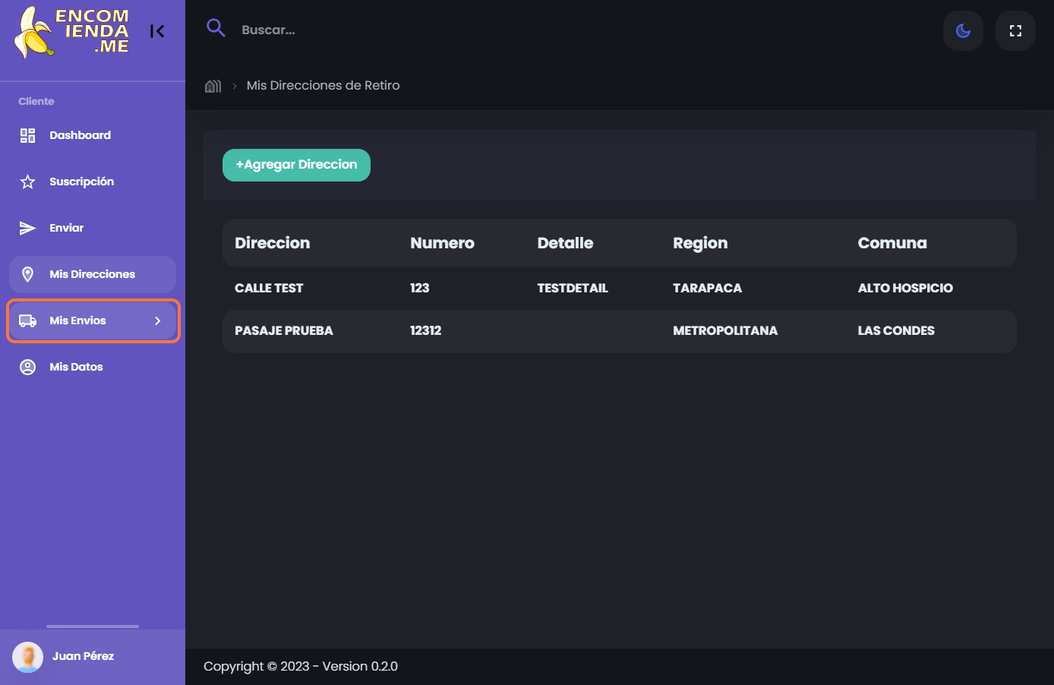

* + **Botón Pendientes**

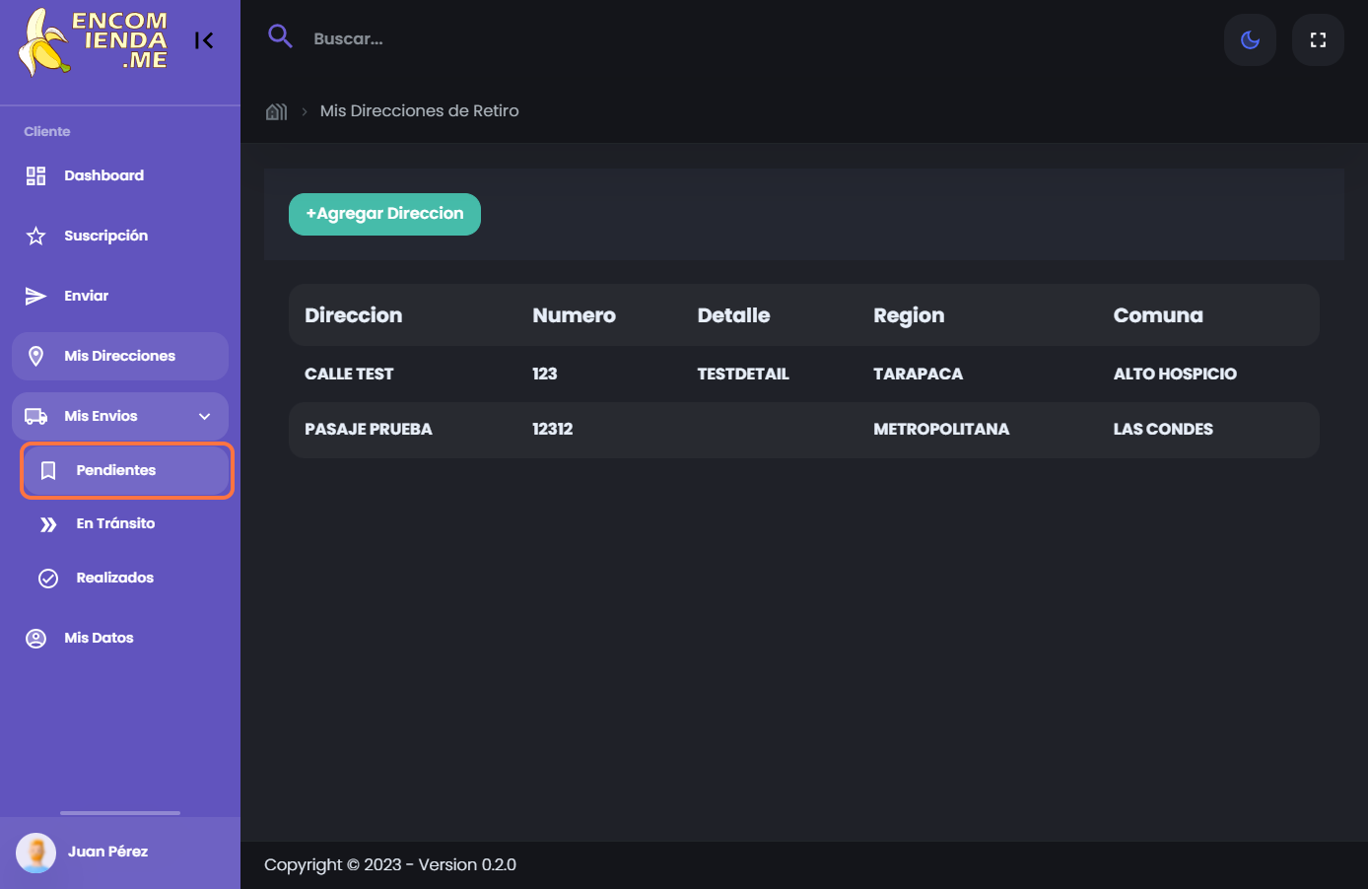

* + **Botón En Tránsito**

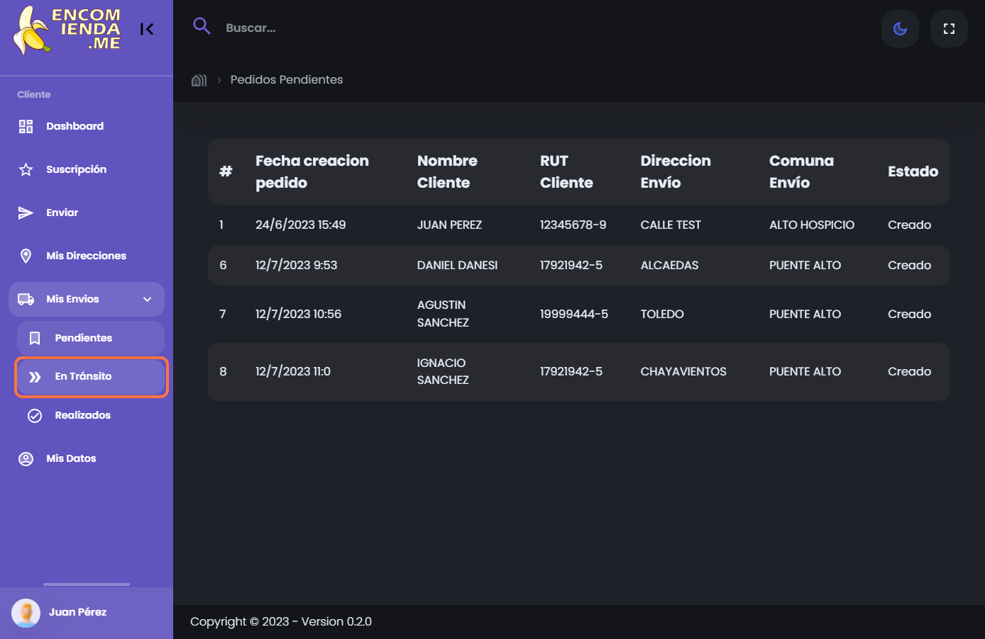

* + **Botón Realizados**

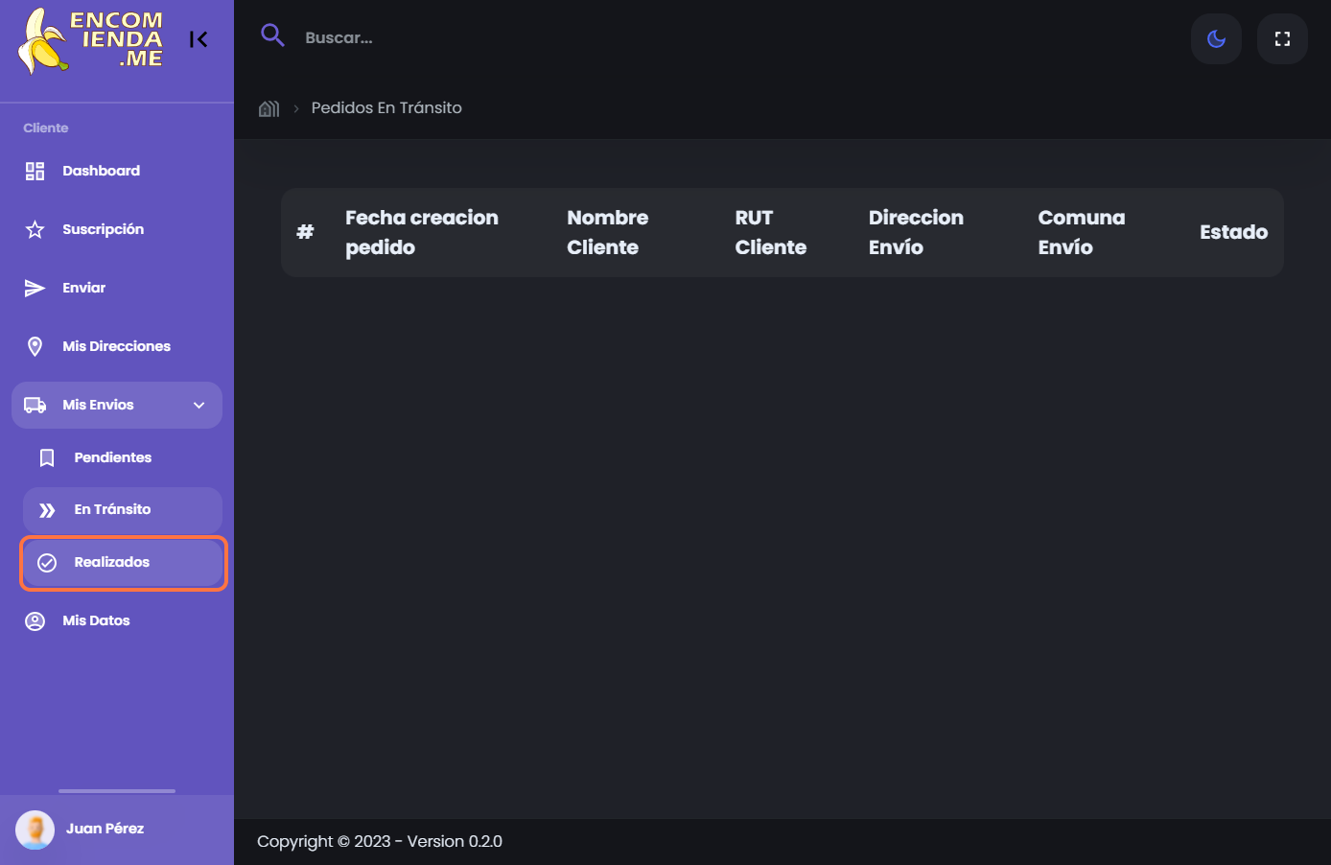

* 1. ***Módulo Mis Datos***
* **Objetivo:** Permitir a los usuarios acceder y gestionar su información personal y preferencias dentro de la plataforma. Este módulo proporciona a los usuarios la capacidad de ver sus datos personales, como nombre de usuario y correo electrónico.
* **Dirigido a:** Clientes
* **Imágenes:**
  + **Botón Mis Datos**

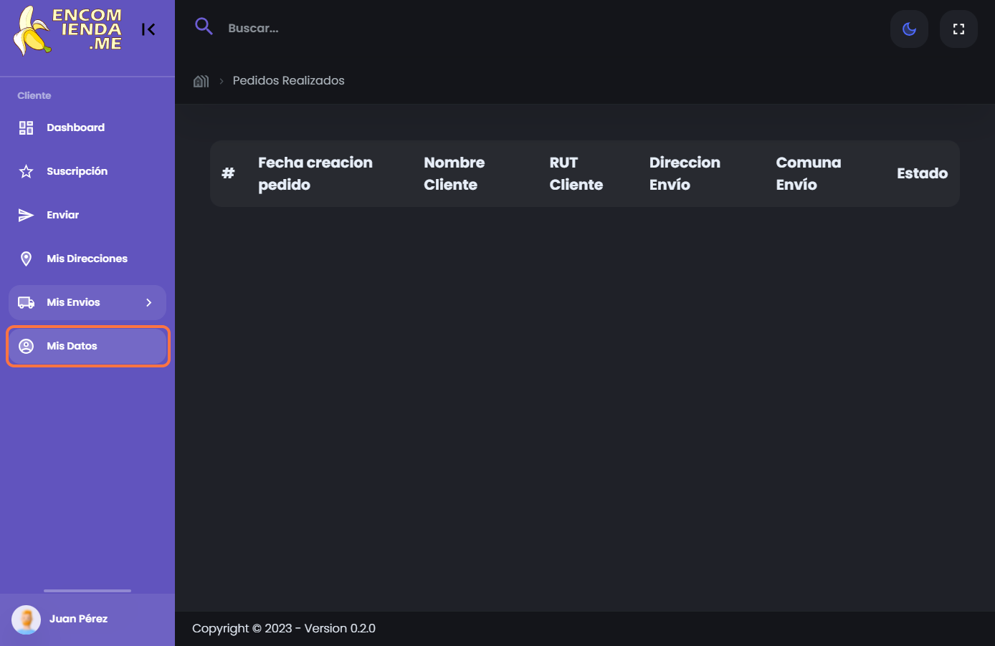

1. **Módulos del sistema(Operador)**
   1. ***Módulo Panel(Dashboard)***

* **Objetivo:** Proporcionar a los operadores una vista general y visualmente atractiva de los datos y métricas relevantes para su actividad o uso de la aplicación. El Dashboard actúa como un panel de control centralizado que presenta información clave de manera resumida y fácilmente comprensible.
* **Dirigido a:** Operador
* **Imágenes:**
  + **Botón Panel(Dashboard)**

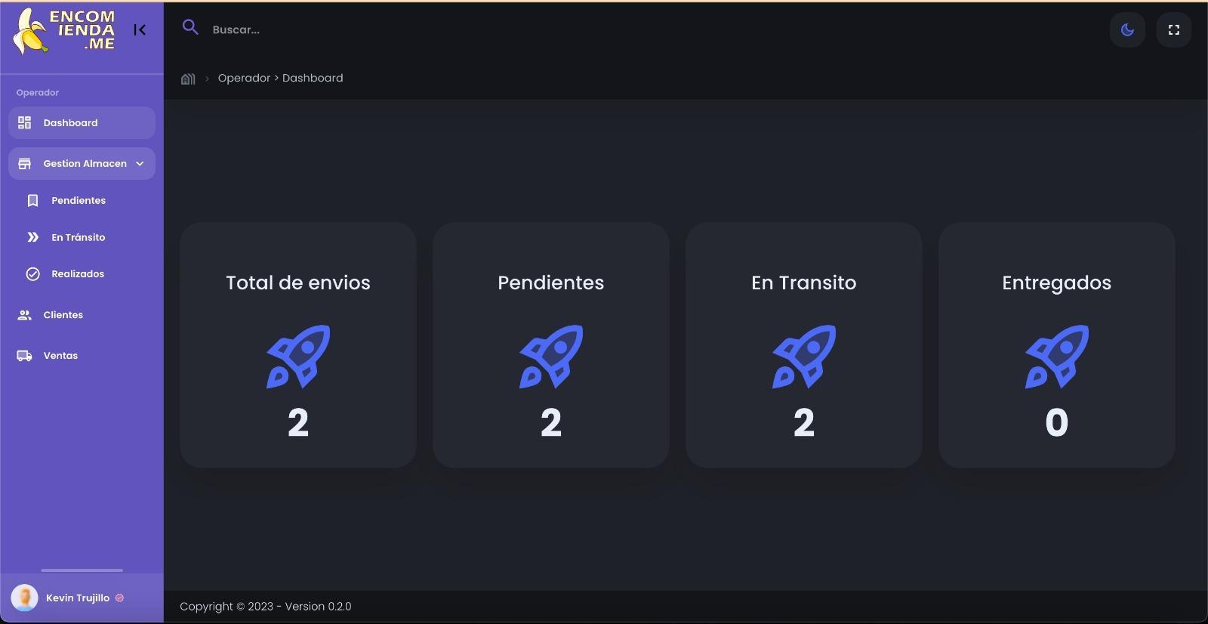

* + **b**
  1. ***Módulo Gestión Almacén***
* **Objetivo:** Permitir a los operadores administrar y controlar eficientemente los diferentes almacenes o ubicaciones físicas que poseen o gestionan. Este módulo brinda a los usuarios herramientas y funcionalidades para organizar, supervisar y realizar un seguimiento de los productos almacenados en cada almacén de manera centralizada.
* **Dirigido a:** Operador
* **Imágenes:**
  + **Botón Gestión De Almacén**

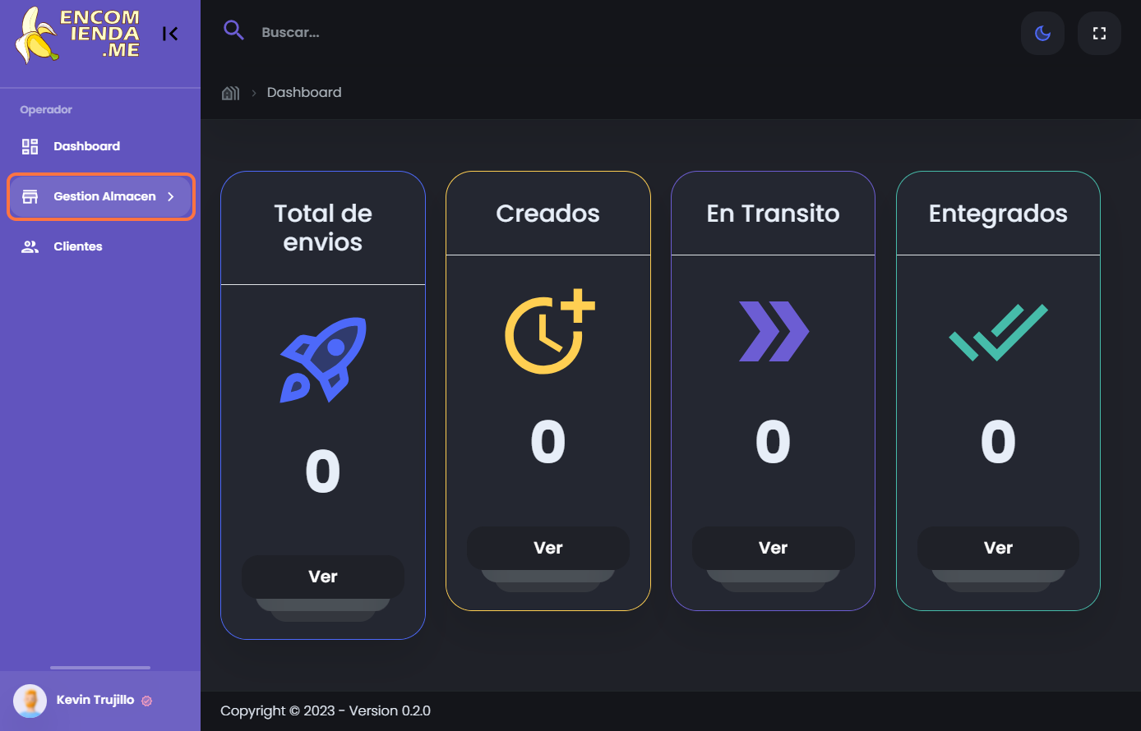

* + **Botón Pendiente**

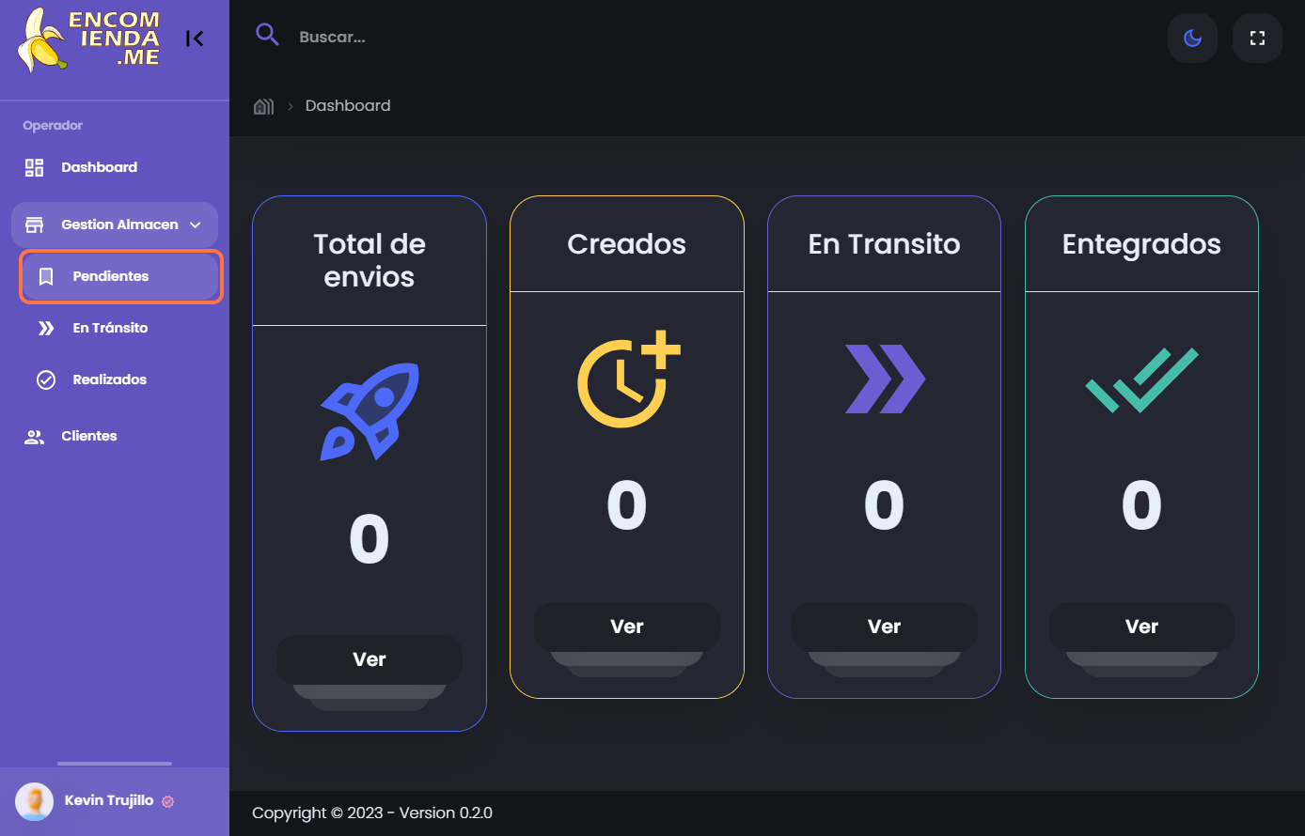

* + **Botón En Tránsito**

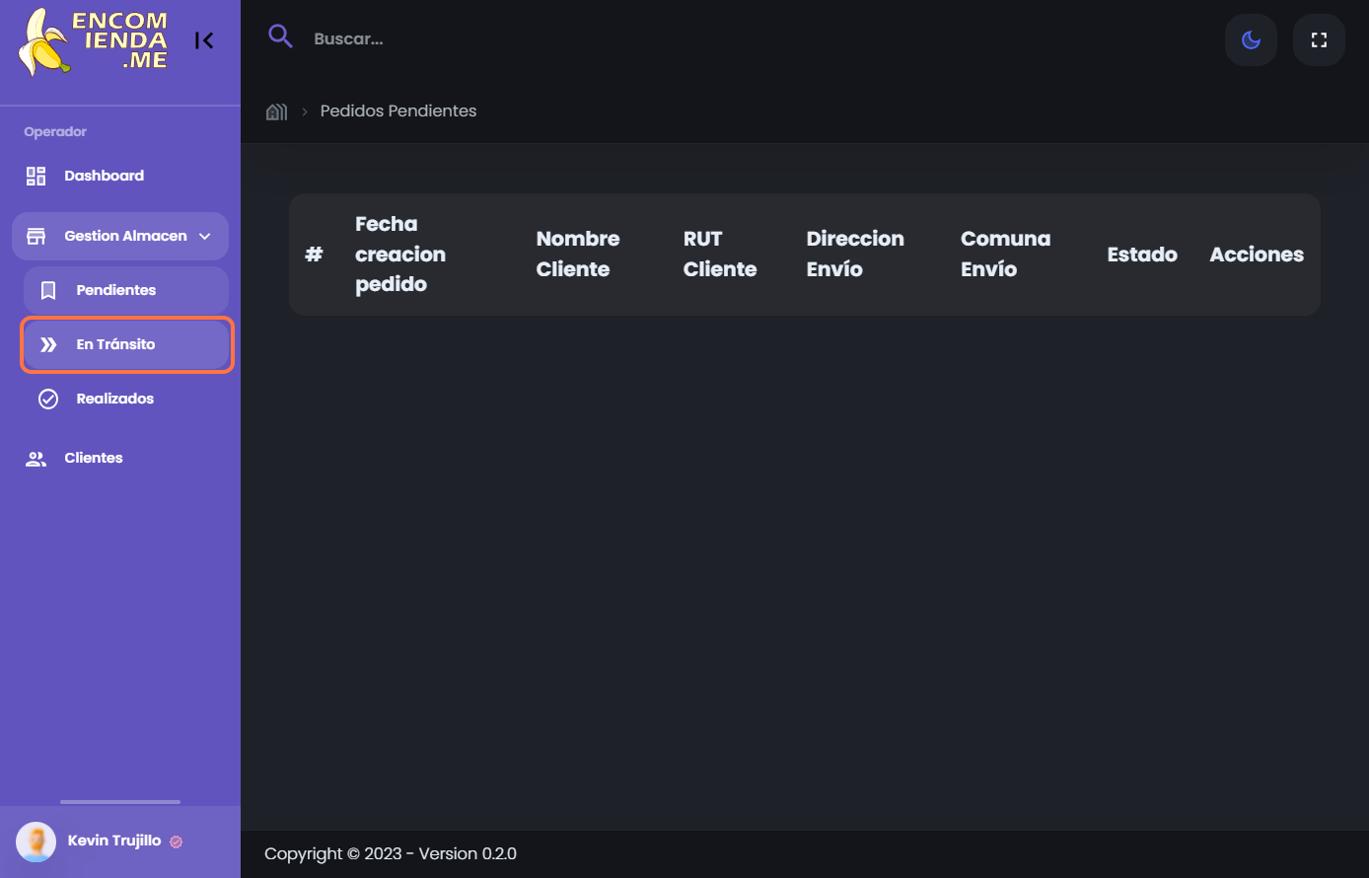

* + **Botón Realizados**

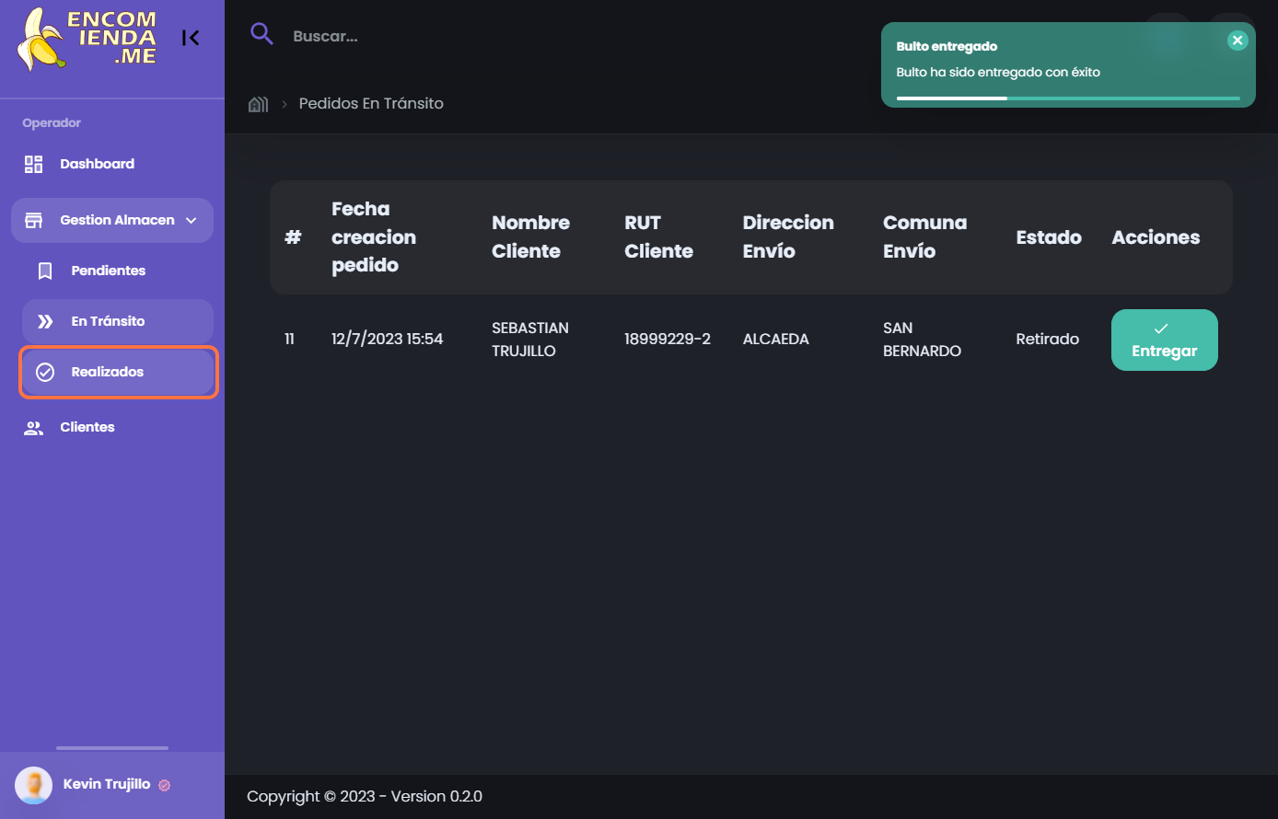

* + **Botón Entregar**

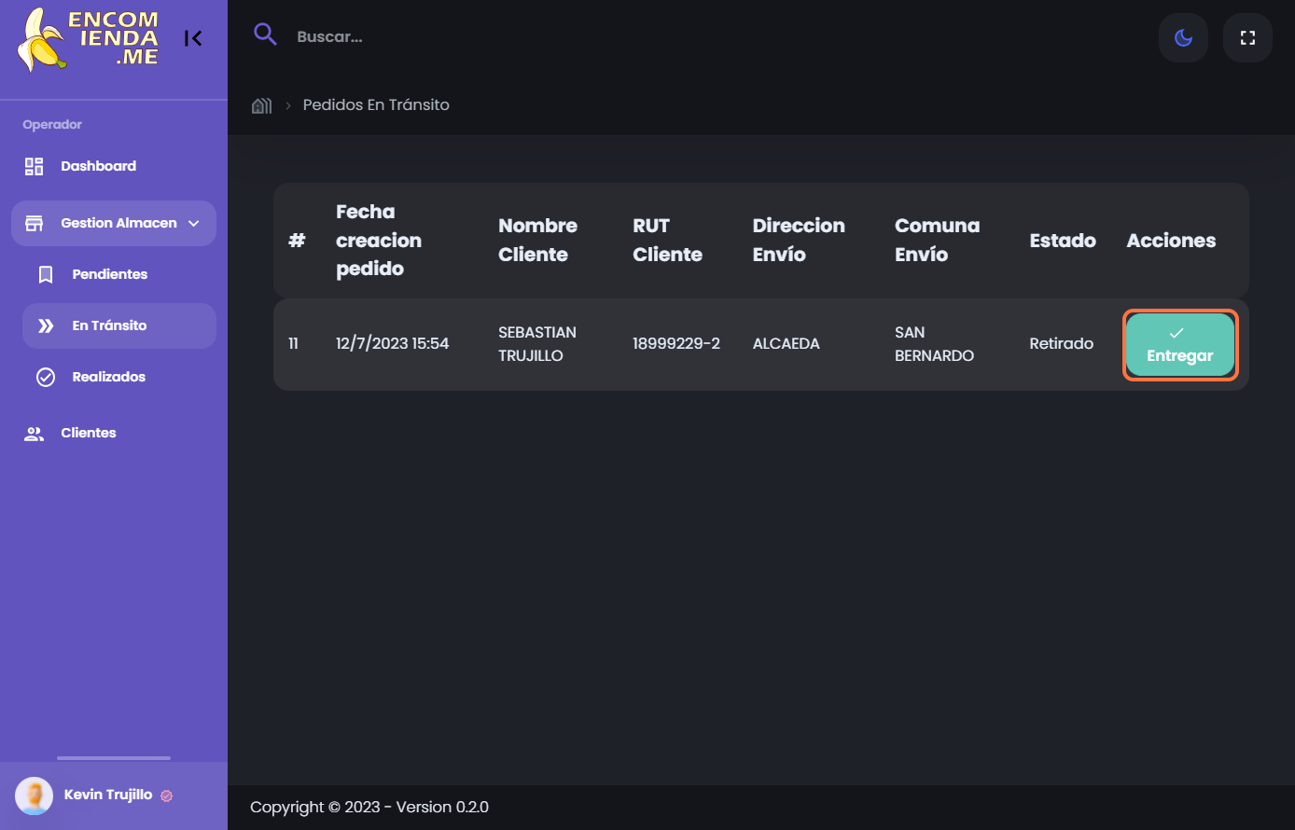

* + **Botón Cancelar**

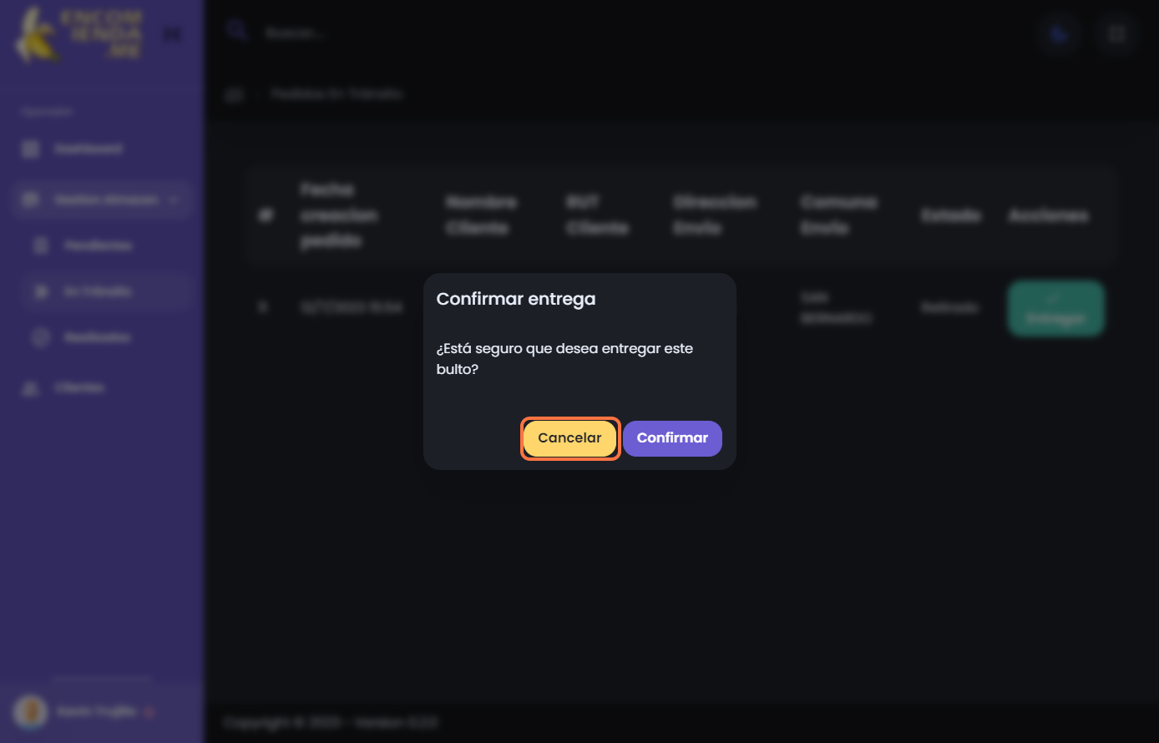

* + **Botón Confirmar**

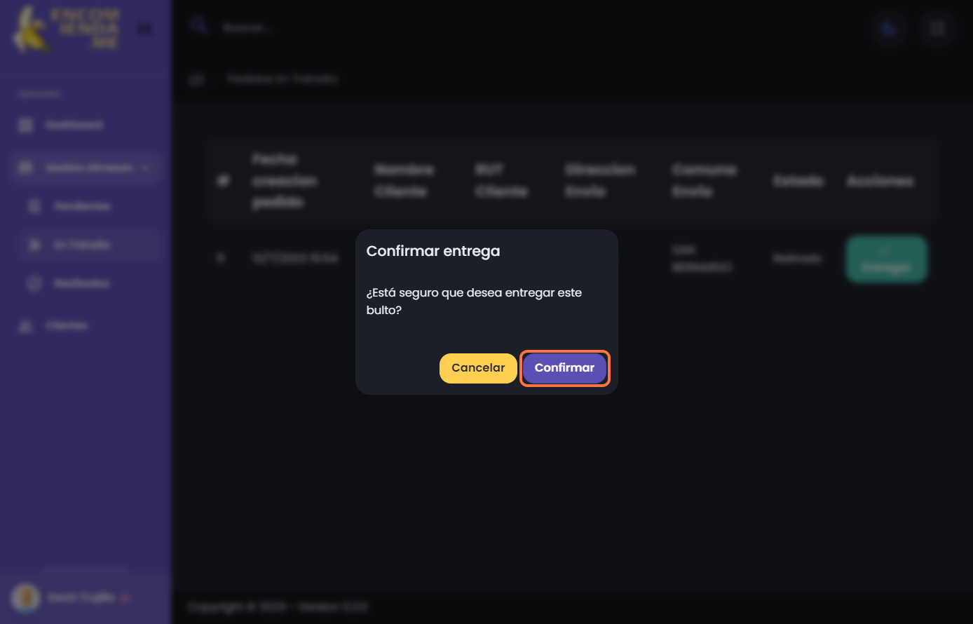

* 1. ***Módulo Clientes***
* **Objetivo:** Agilizar la gestión y el mantenimiento de la información y las interacciones con los clientes de una empresa o negocio. Este módulo proporciona herramientas y funcionalidades para editar y eliminar datos relacionados con los clientes, así como para realizar un seguimiento de sus perfiles.
* **Dirigido a:** Operador
* **Imágenes:**
  + **Botón Cliente**

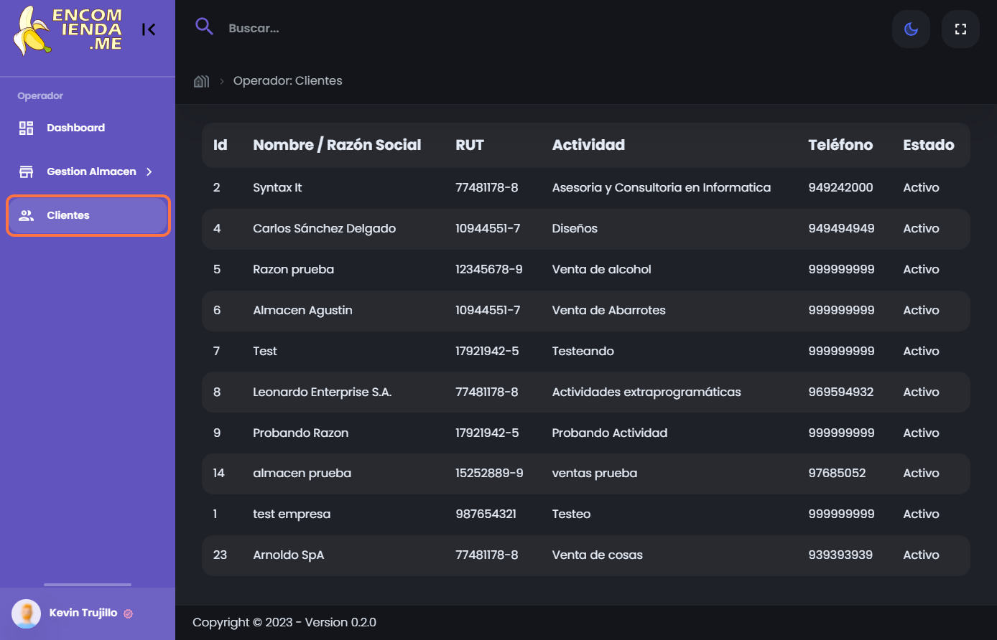

**5 GLOSARIO**

|  |  |
| --- | --- |
| **TÉRMINO** | **DESCRIPCIÓN** |

* Módulo: Un módulo se refiere a una unidad funcional o componente independiente que se puede integrar en un sistema más grande para cumplir una tarea o función específica. Es una entidad autónoma y coherente que se puede usar repetidamente y se caracteriza por tener una funcionalidad bien definida y acotada.
* Dashboard: Un Dashboard, también conocido como panel de control, es una interfaz visual que muestra de manera resumida y fácil de entender la información relevante y actualizada de un sistema, proceso o conjunto de datos. Se utiliza para monitorear y analizar datos en tiempo real, permitiendo a los usuarios tomar decisiones informadas y realizar un seguimiento eficiente del rendimiento.
* Funcionalidad: Una funcionalidad se refiere a una capacidad o característica específica que posee un producto, sistema o servicio que permite cumplir con una determinada tarea, necesidad o requisito. Es una acción o habilidad que se espera que el producto o sistema pueda llevar a cabo de manera eficiente y efectiva.
* SKU: (Stock Keeping Unit) es un código alfanumérico único que se utiliza para identificar y distinguir un producto específico en el inventario de una empresa. Es una etiqueta o referencia única asignada a un artículo para facilitar su seguimiento, gestión y venta.